**SISTEM PEMANTAUAN DAN PEMELIHARAAN AKUARIUM**

**TEROTOMATISASI**



**TUGAS AKHIR**

*Disusun dalam rangka memenuhi salah satu persyaratan*

*Untuk menyelesaikan program Strata-1 Departemen Teknik Informatika*

*Fakultas Teknik Universitas Hasanuddin*

*Makassar*

**Disusun Oleh:**

**MUHAMMAD IRSYAD ASHARI**

**D421 16 305**

**DEPARTEMEN TEKNIK INFORMATIKA**

**FAKULTAS TEKNIK**

**UNIVERSITAS HASANUDDIN**

**2020**

# LEMBAR PENGESAHAN SKRIPSI

**“SISTEM PEMANTAUAN DAN PEMELIHARAAN AKUARIUM** **TEROTOMATISASI”**

**Oleh :**

**MUHAMMAD IRSYAD ASHARI D421 16 305**

Skripsi ini telah dipertahankan pada Ujian Akhir Sarjana tanggal ..................... Diterima dan disahkan sebagai salah satu syarat memperoleh gelar Sarjana Teknik (S.T.) pada Program Studi S1 Teknik Informatika Departement Teknik Informatika Fakultas Teknik Universitas Hasanuddin

Gowa, April 2020

|  |  |
| --- | --- |
| Disetujui oleh | |
| Pembimbing I,  Adnan, S.T., M.T., Ph.D.  NIP. ...................................... | Pembimbing II,  Ir. Christoforus Yohannes, M.T.  NIP. 19731010 199802 1 001 |

|  |  |
| --- | --- |
| Diterima dan disahkan oleh | |
| Jabatan | Ketua Program Studi S1  Teknik Informatika |
| nama  NIP. ..................................... | Dr. Ir. Amil Ahmad Ilham, ST., M.IT.  NIP. 19731010 199802 1 001 |

ABSTRAK

Memelihara ikan hias merupakan hobi dan usaha yang sudah ditekuni oleh masyarakat indonesia sejak lama. Terlebih lagi mudahnya mendapatkan ikan hias yang dijual secara bebas di pasar tradisional maupun pasar modern yang sudah tersebar di berbagai lokasi di Indonesia. Selain hal tersebut, terdapat juga faktor-faktor penting yang pemelihara harus perhatikan dalam melakukan perawatan dan pemeliharaan ikan hias. Faktor tersebut adalah kondisi ideal kola mikan yang harus memenuhi kondisi yang membuat ikan tersebut nyaman hiduo di dalamnya. Karena factor tersebutlah pemelihara ikan hias harus sering memantau dan melakukan perawatan terhadap kondisi kolam atau akuarium tempat ikan hias hidup. Penelitian ini bertujuan untuk menggunakan konsep Internet of Things dalam memantau dan melakukan perawatan otomatis terhadap kondisi akuarium ikan hias dengan campur tangan manusia seminimal mungkin.

Penelitian ini memiliki fokus kerja memantau suhu, ketinggian air dan kekeruhan air secara jarak jauh pada halaman web. Dengan sensor yang digunakan adalah DS18B20, JSN-SR04T & SEN-0189. Ketiga sensor tersebut akan disambungkan ke sebuah Raspberry Pi untuk diolah datanya. Data yang telah diolah tersebut akan di tunjukkan secara *realtime* di sebuah halaman web menggunakan HTTP Request sehingga dapat dipantau secara jarak jauh pada halaman web.

Berdasarkan pengujian sistem pemantauan dan perawatan akuarium terotomatisasi yang telah dilakukan, diperoleh kesimpulan bahwa rata-rata akurasi penggantian volume air sebesar 95% pada 2 kali percobaan yaitu penggantian air berdasarkan waktu dan berdasarkan tingkat kekeruhan air.

**Kata kunci** : Akuarium, *realtime*, Sensor, HTTP Request

KATA PENGANTAR

Assalamu Alaikum Wr. Wb. Puji dan syukur penulis panjatkan atas kehadirat Allah SWT karena berkat Rahmat dan Karunia-Nya sehingga Tugas Akhir yang berjudul “**SISTEM PEMANTAUAN DAN PEMELIHARAAN AKUARIUM TEROTOMATISASI** ” ini dapat diselesaikan sebagai salah satu syarat dalam menyelesaikan jenjang Strata- 1 pada Departemen Teknik Informatika Fakultas Teknik Universitas Hasanuddin.

Penyusunan penelitian ini disajikan hasil suatu penelitian yang menyangkut judul yang telah diangkat dan telah melalui proses pencarian dari berbagai sumber baik jurnal penelitian, prosiding pada seminar-seminar nasional/internasional, buku maupun dari situs-situs di internet.

Penulis menyadari bahwa dalam penyusunan dan penulisan skripsi ini tidak lepas dari bantuan, bimbingan serta dukungan dari berbagai pihak, dari masa perkuliahan sampai dengan masa penyusunan tugas akhir, sangatlah sulit untuk menyelesaikan tugas akhir ini. Oleh karena itu, penulis dengan senang hati menyampaikan terima kasih kepada:

1. Kedua Orang tua penulis, Bapak Muhammad Ichsan Bayupah,SE,MM. dan Ibu Ratna Amir Samiallah serta keluarga besar penulis yang selalu memberikan dukungan, doa, dan semangat, juga selalu sabar dalam mendidik penulis sejak kecil;
2. Bapak Adnan, S.T., M.T., Ph.D., selaku pembimbing 1 dan Bapak Ir. Christoforus Yohannes, M.T., selaku pembimbing II yang selalu menyediakan waktu, tenaga, pikiran dan perhatian yang sangat luar biasa untuk mengarahkan penulis dalam penyusunan tugas akhir;
3. Bapak Dr. Ir. Amil Ahmad Ilham, ST., M.IT., selaku Ketua Departemen Teknik Informatika Fakultas Teknik Universitas Hasanuddin atas bimbingannya selama masa perkuliahan penulis;
4. Kepada Fachrial Yunizar S.T., Rizky Eka Arlin , dan Tiwi Nur Safitri S.T., yang selalu membantu selama penelitian, dan diskusi progress penyusunan Tugas Akhir, serta menjadi mentor dalam penyusunan skripsi ini;
5. Kepada Nihlahtuzzahra, yang tidak henti-hentinya memberikan kasih sayang, semangat, dan bantuan selama penyusunan skripsi ini;
6. Para stackholder dari PT. CARAKDE, yang tiada henti-hentinya memberikan dukungan, masukan dan semangat di masa-masa sulit;
7. Keluarga angkatan 2016 Departemen Teknik Informatika FT-UH atas semua bantuan dan semangat yang diberikan selama ini;
8. Teman-teman angkatan IGNITER FT-UH atas dukungan dan semangat yang diberikan selama ini;
9. Para Sahabat, teman-teman, adik-adik dan kakak-kakak anggota Labolatorium Internet of Things dan Parallel Computing Universitas Hasanuddin yang telah memberikan begitu banyak bantuan selama penelitian, pengambilan data dan diskusi progress penyusunan Tugas Akhir;
10. Segenap Staf Departemen Teknik Informatika Fakultas Teknik Universitas Hasanuddin yang selalu dan tak kenal lelah membantu penulis;
11. Orang-orang berpengaruh lainnya yang tanpa sadar telah menjadi inspirasi penulis;

Akhir kata, penulis berharap semoga Allah SWT. berkenan membalas segala kebaikan dari semua pihak yang telah banyak membantu. Semoga Tugas Akhir ini dapat memberikan manfaat bagi pengembangan ilmu. Aamiin.

*Wassalam*

Makassar, 01 April 2020

Penulis

DAFTAR ISI

**halaman**

**HALAMAN JUDUL ………………………………………………………………… i**

**LEMBAR PENGESAHAN ………………………………………………..….... ii**

**ABSTRAK …………………………………………………………………….... iii**

**KATA PENGANTAR …………………………………………………………. iv**

**DAFTAR ISI …………………………………………………………………... vii**

**DAFTAR GAMBAR ………………………………………………………….. x**

**DAFTAR TABEL …………………………………………………………….. xii**

BAB I PENDAHULUAN 1

I.1 Latar Belakang 1

I.2 Rumusan Masalah 2

I.3 Tujuan Penelitian 2

I.4 Batasan Masalah 2

I.5 Manfaat Penelitian 3

I.6 Sistematika Penulisan 4

BAB II TINJAUAN PUSTAKA 5

II.1 Ikan Hias 5

II.2 Pemeliharaan Kualitas Air Ikan Hias Akuarium 6

II.3 Memantau Suhu Air Ikan Hias Akuarium Tradisional 7

II.4 Metode Penggantian Air Ikan Hias Akuarium 8

II.5 Sensor Suhu DS18B20 9

II.6 Sensor Ultrasonic JSN-SR04T 10

II.7 ADC Converter ADS1115 16 Bit 11

II.8 Sensor Turbiditas SKU SEN0189 12

II.9 Sensor Arus ACS712 5A 13

II.10 Mini PC Raspberry Pi 14

II.10.1 Sistem Operasi Raspberry Pi 15

II.10.2 Raspberry Pi 3 Model B 16

II.10.3 Spesifikasi Raspberry Pi 3 Model B 17

II.11 Web Server 18

II.11.1 Web Server NginX 20

II.11.1.1 Keunggulan Web Server NginX 20

II.11.1.2 Fasilitas Web Server NginX 21

BAB III METODOLOGI PENELITIAN 22

III.1 Tempat dan Waktu Penelitian 22

III.2 Alat dan Bahan Penelitian 22

III.3 Kriteria Desain 23

III.4 Prosedur Penelitian 25

III.5 Tahap Persiapan 27

III.6 Tahap Pembuatan Sistem 27

III.6.1 Tahap Perancangan Sistem Hardware (Perangkat Keras). 27

III.6.2 Tahap Perakitan / Perwujudan Alat 35

III.6.3 Tahap Pembuatan Software (Perangkat Lunak) 35

BAB IV HASIL DAN PEMBAHASAN 43

IV.1 Hasil Rancang Bangun Alat 43

IV.2 Pengujian Sistem 46

IV.2.1 Pengujian Sistem Pembacaan Suhu 46

IV.2.2 Pengujian Sistem Pembacaan Ketinggian Air 47

IV.2.3 Pengujian Sistem Pembacaan Kekeruhan Air 48

IV.2.4 Pengujian Sistem Penggantian Air Otomatis 48

IV.2.5 Pengujian Sistem Pemantauan Data Pada Web Browser 55

IV.3 Hasil Pengamatan dan Data 58

IV.3.1 Web Server 58

BAB V PENUTUP 60

V.1 Kesimpulan 60

V.2 Saran 61

DAFTAR PUSTAKA 62

# DAFTAR GAMBAR

**Gambar 2.1** Penampakan Termometer Suhu Akuarium …………………….... 8

**Gambar 2.2** Konfigurasi Pin DS18B20……………………………………….. 10

**Gambar** **2.3** Komponen Raspberry Pi 3 Model B …………………………….. 17

**Gambar 3.1** Gambaran umum rangkaian sistem …………………………….... 23

**Gambar 3.2** Diagram tahapan penelitian ……………………………………… 25

**Gambar 3.3** Rangkaian sistem ………………………………………………… 27

**Gambar 3.4** Id dari kedua buah sensor DS18B20 …………………………….. 31

**Gambar 3.5** Blok diagram cara kerja alat ……………………………………... 36

**Gambar 3.6** Flowchart sistem pemantauan akuarium ………………………… 37

**Gambar 3.7**Flowchart Sistem penggantian air otomatis metode waktu *…*…… 39

**Gambar 3.8**Flowchart Sistem penggantian air otomatis metode kekeruhan …. 40

**Gambar 4.1** Box prototype tempat penyimpanan komponen elektronika ........... 43

**Gambar4.2** Penempatan sensor ultrasonic untuk mengukur ketinggian air …... 44

**Gambar 4.3**Penempatan sensor suhu di air akuarium ……………………….... 45

**Gambar 4.4**Penempatan sensor turbiditas di air akuarium …………………… 45

**Gambar 4.5**Tampilan Data hasil pembacaan suhu air akuarium pada terminal 46

**Gambar 4.6**Hasil Pembacaan keitnggian air akuarium *…………………………..* 47

**Gambar 4.7** Jadwal disetel untuk mengganti air tiap hari senin ......................... 50

**Gambar 4.8**Kondisi akuarium penuh saat air belum diganti ............................. 50

**Gambar 4.9** Kondisi akuarium saat air sedang diganti ....................................... 51

**Gambar 4.10**Akuarium saat proses penggantian air telah selesai dieksekusi ................. 51

**Gambar 4.11**Nilai tegangan air keruh .............................................................. 53

**Gambar 4.12** Air akuarium keruh ..................................................................... 53

**Gambar 4.13** Kondisi akuarium saat air sedang diganti ................................... 53

**Gambar 4.14**Akuarium saat proses penggantian air telah selesai dieksekusi ................ 54

**Gambar 4.15** Pemantauan Data pada Website .................................................. 57

**Gambar 4.16** Halaman login ............................................................................. 58

**Gambar 4.17**User request ke server setiap 15 detik .........................................59

# DAFTAR TABEL

**Tabel 2.1** Spesifikasi Teknis JSN-SR04T ........................................................... 11

**Tabel 2.2** Konfigurasi pin sensor ACS712 .......................................................... 13

**Tabel 3.1** Daftar komponen yang digunakan dalam sistem ................................. 28

**Tabel 3.2** Wiring antara DS18B20 dan Respberry Pi .......................................... 30

**Tabel 3.3** Wiring antara ADS1115 dan Sensor Analog ....................................... 31

**Tabel 3.4** Wiring antara ADS1115 dan Raspberry pi .......................................... 32

**Tabel 3.5** Wiring antara JSN-SR04T dan Raspberry pi ....................................... 32

**Tabel 3.6** sambungan kanal relay dengan GPIO pins .......................................... 34

# 

# BAB I

# PENDAHULUAN

## I.1 Latar Belakang

Memelihara ikan hias adalah salah satu hobi yang banyak digandrungi oleh orang Indonesia. Bentuk indahnya yang memanjakan mata serta memberikan perasaan rileks kepada yang melihatnya membuat orang-orang tertarik untuk memeliharanya. Salah satu wadah yang biasanya dipilih oleh penghobi ikan hias adalah akuarium karena permukaan dindingnya yang transparan sehingga penampakan ikan hias dapat dinikmati. Umumnya, semakin indah ikannya, maka semakin mahal pula harganya. Tentu saja untuk memelihara ikan hias yang mahal, para penghobi akan senantiasa merawat akuarium yang menjadi habitat dari ikan hias kesayangannya agar keseharan ikannya terjaga. Perawatan yang dilakukan pada akuarium biasanya seperti mengganti kapas filter, memberi penerangan yang cukup pada akuarium , serta mengganti air akuarium ketika warna air sudah mulai keruh. Perawatan tersebut sebenarnya tergolong mudah, namun jika jumlah aquarium yang beroperasi lebih dari satu, tentu saja perawatan aquarium akan menjadi pekerjaan yang tidak sepele lagi.

Dalam proses perawatan akuarium, tantangan yang paling sering dihadapi oleh penghobi ikan hias ialah air akuarium yang keruh, oksigen dalam air yang habis karena pemadaman listrik, serta penerangan yang berlebihan (menyalakan lampu akuarium lebih dari 8 jam sehari) yang berpengaruh langsung terhadap keberlangsungan hidup ikan. Itulah mengapa dalam penelitian ini akan dirancang sebuah system tersemat berbasis IoT yang dapat memperpanjang harapan hidup ikan apabila kendala tersebut terjadi dengan campur tangan manusia seminimal mungkin.

## I.2 Rumusan Masalah

Rumusan masalah yang akan diuraikan dalam tugas akhir ini antara lain:

a. Bagaimana merancang sistem perawatan secara otomatis untuk menjaga kejernihan dan ketinggian air di dalam akuarium ?

b. Bagaimana merancang sistem pengamatan berbasis web agar bisa mengamati kondisi akuarium walaupun sedang tak berada di lokasi?

c. Berapa lama sistem otomatisasi akuarium ini bisa berjalan apabila terjadi pemadaman listrik oleh PLN ?

## I.3 Tujuan Penelitian

Tujuan akhir dari penelitian ini antara lain:

1. Untuk membuat sebuah sistem tersemat pada akuarium agar dapat melakukan perawatan sendiri pada kualitas airnya.
2. Untuk membuat sebuah sistem monitoring berbasis web pada sebuah akuarium yang dapat diakses dari manapun menggunakan perangkat yang terhubung ke internet.
3. Untuk membuat sebuah sistem tersemat pada akuarium yang dapat tetap menjaga keberlangsungan hidup ikan walaupun terjadi pemadaman listrik.

## I.4 Batasan Masalah

Yang menjadi batasan masalah dalam tugas akhir ini adalah:

1. Objek penelitian hanya berupa akuarium berukuran 30x20x20 cm.
2. Sumber energy cadangan untuk system ini hanya berupa baterai *UPS.*
3. Pengambilan data dilakukan di sebuah akuarium berisi ikan

sumatera.

1. Pengambilan data dilakukan menggunakam sensor digital dan

analog.

## I.5 Manfaat Penelitian

Dengan dilakukannya penelitian ini, diharapkan manfaat yang didapatkan antara lain:

* 1. Bagi penghobi ikan hias, penelitian ini dapat digunakan untuk memberi keamanan terhadap asset mereka yang berupa ikan hias agar harapan hidupnya naik apabila terjadi hal-hal yang mengharuskan pemilik aquarium meninggalkan rumah atau tempat aquariumnya berada.
  2. Bagi peneliti, penelitian ini dapat digunakan untuk menambah pengetahuan dan kemampuan di bidang *Internet of Things* (IoT) dalam bagaimana mengotomatisasi akuarium agar dapar beroperasi dengan campur tangan manusia yang minim.
  3. Bagi institusi pendidikan, penelitian ini dapat digunakan sebagai referensi ilmiah untuk penelitian-penelitian selanjutnya.

## I.6 Sistematika Penulisan

Untuk memberikan gambaran singkat mengenai isi tulisan secara keseluruhan, maka akan diuraikan beberapa tahapan dari penulisan secara sistematis, yaitu :

**BAB I PENDAHULUAN**

Bab ini menguraikan secara umum mengenai hal yang menyangkut latar belakang, perumusan masalah dan batasan masalah, tujuan, manfaat, dan sistematika penulisan.

**BAB II TINJAUAN PUSTAKA**

Bab ini berisi teori-teori tentang hal-hal yang berhubungan dengan budidaya ikan hias, pembacaan sensor pada Mini PC Raspberry Pi, Internet of Things, pembuatan web server pada Raspberry Pi dan metode yang digunakan.

**BAB III METODOLOGI PENELITIAN**

Bab ini membahas tentang jenis penelitian, alat dan bahan penelitian, metode perancangan sistem, metode pengujian dan hasil penelitian.

**BAB IV HASIL DAN PEMBAHASAN**

Bab ini berisi tentang hasil perancangan sistem dan pengolahan data hasil penelitian.

# BAB II

# TINJAUAN PUSTAKA

Seperti pada penjelasan sistematika penulisan pembuatan tugas akhir ini, dalam bab ini akan dijelaskan beberapa landasan-landasan teori sebagai hasil dari studi literature yang berhubungan dalam perancangan dan pembuatan alat. Pada bab ini penulis akan membahas dasar-dasar dari beberapa bagian penting yang terdapat pada sistem otomatisasi dan pemantauan akuarium berbasis IoT.

## II.1 Ikan Hias

Ikan hias adalah ikan yang memiliki beragam corak dan warna sehingga tiap jenisnya berbeda dan memiliki daya tarik tersendiri. Hal ini menyebabkan ikan hias banyak diminati oleh masyarakat dan mulai diperdagangkan sebagai komoditas hidup. Ikan hias adalah semua jenis ikan yang dipelihara sebagai hiasan hidup di dalam akuarium karena memiliki variasi warna, bentuk, dan jenis. Ikan hias merupakan ikan yang dibesarkan untuk dijadikan pajangan dan bukan untuk konsumsi manusia.

Menurut Badan Pengembangan Ekspor Nasional (BPEN) diacu dalam Kusniati N (2007), ikan hias adalah ikan yang umumnya mempunyai bentuk, warna, dan karakter yang khas, sehingga mampu memberikan suasana yang mendukung tata ruang serta mampu memberikan suasana “tentram dan nyaman”. Ikan hias Indonesia di dunia perdagangan internasional dikenal sebagai Tropical Fish. Ikan hias ada beberapa jenis dan secara garis besar dibagi menjadi empat yaitu:

* 1. Ikan hias yang berasal dari air tawar, dikenal dengan istilah perdagangan *freshwater ornamental fish*.
  2. Ikan hias yang berasal dari air laut, dikenal dengan isilah perdagangan *marine ornamental fish*.
  3. Tanaman hias air tawar, dikenal dengan *freshwater ornamental plant* atau *aquatic plant*.
  4. Kerang-kerangan atau biota laut dikenal sebagai *invertebrate*.

## II.2 Pemeliharaan Kualitas Air Ikan Hias Akuarium

Memelihara ikan hias memang saat ini adalah kegiatan yang menarik, terlebih lagi mereka yang memang mempunyai hobi. Ikan has biasanya dipelihara di kolam maupun di akuarium. Namun akan lebih menyenangkan jika dirawat sendiri menggunakan akuarium dan diletakkan di dalam rumah.

Namun sayangnya, sering kali ikan hias yang dipelihara di akuarium mati. Hal ini tentunya merugikan orang yang memelihara ikan hias tersebut karena telah mengeluarkan uang yang tidak sedikit namun hanya mendapati ikan hiasnya mati. Selain ikan hias berkurang, juga menyebabkan kerugian materi.

Dalam memelihara ikan hias di akuraium, memang ada aktor-faktor yang harus diperhatikan dan dijaga untuk mengamankan keberlangsungan hidup di ikan hias. Berikut adalah faktor-faktor yang harus diperhatikan dalam memelihara ikan hias di akuarium :

1. Suhu Air

Suhu berpengaruh terhadap kelangsungan hidup ikan, mulai dari telur, benih sampai ukuran dewasa. Suhu air akan berpengaruh terhadap proses penetasan telur dan perkembangan telur. Rentang toleransi serta suhu optimum tempat pemeliharaan ikan berbeda untuk setiap jenis/spesies ikan, hingga tahapan pertumbuhan yang berbeda. Suhu memberikan dampak sebagai berikut terhadap ikan :

a. Suhu dapat mempengaruhi aktivitas makan ikan peningkatan suhu

b. Peningkatan aktivitas metabolisme ikan

c. Penurunan gas (oksigen) terlarut

d. Efek pada proses reproduksi ikan

e. Suhu ekstrim bisa menyebabkan kematian ikan.

(Alumni, 2009. SITH ITB)

2. Penggantian Air

Penggantian air pada akuarium tawar dapat dilakukan setahun dua kali. Kecuali kalau terdapat kelainan warna air, serta ada tanda-tanda pembusukan. Warna air yang memutih seperti air susu menandakan ada makanan ikan yang tersisa dan menjadi busuk dan air sudah di penuhi oleh bakteri. Demikian pula apabila timbul gelembung-gelembung udara dari dasar akuarium, menandakan ada gas-gas yang di lepas akibat pembusukan organisme. Akuarium yang sudah terkena bakteri atau penyakit, sebaiknya di cuci dngan kalium permanganat dengan konsentrasi sedang kemudian di cuci bersih dengan air tawar.

3. Volume Air

Berapa banyak air yang di butuhkan untuk memelihara ikan di dalam akuarium, tidak ada patokan tertentu, karena banyak faktor yang mempengaruhinya. Ikan yang banyak bergerak membutuhkan ruangan yang agak lebar dan suplay oksigen yang banyak di bandingkan dengan ikan yang kurang aktif. Namun yang terpenting ialah agar tidak terlalu banyak mengisi ikan di dalam sebuah aquarium, karena prinsip bersaing akan terjadi. Kalau jumlah makanan, oksigen dan ruang gerak sangat terbatas, akan terjadi ketidakseimbangan dalam konsumsi sumber daya kehidupan tersebut di dalam ekosistem akuarium.

## II.3 Memantau Suhu Air Ikan Hias Akuarium Tradisional

Selama ini para penghobi ikan hias hanya menempelkan sebuah termometer yang menempel di kaca untuk memantau suhu air di dalam akuarium. Cara ini adalah cara tradisional yang memiliki kekurangan salah satunya yaitu unutk mengetahui suhu air, pemilik ikan diharuskan untuk melihat langsung suhu air dari depan akuarium .

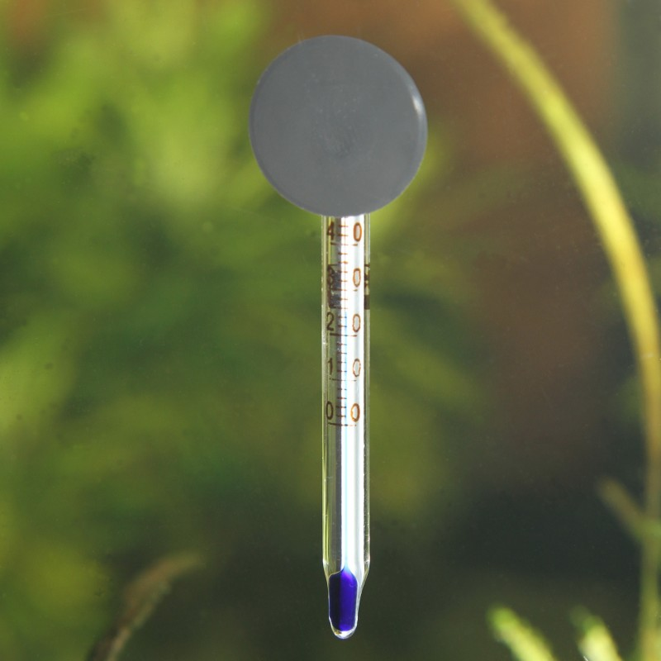

**Gambar 2.1** Penampakan Termometer Suhu Akuarium

(pro-shrimp.co.uk)

## II.4 Metode Penggantian Air Ikan Hias Akuarium

Mengganti air secara teratur adalah bagian mendasar dalam pemeliharaan akuarium air tawar. Mengganti sebagian air dalam akuarium memungkinkan anda mengontrol kadar limbah dan toksin secara lebih cermat. Dalam proses mengganti air, anda harus menyiapkan air bersih dan menyedot air yang kotor. Anda juga bisa memanfaatkan kesempatan ini untuk membersihkan kerikil dan alga yang tumbuh di dinding akuarium. Menambahkan air secara perlahan ke dalam akuarium akan membuat proses penggantian air tidak memengaruhi ikan dan membuat tampilan akuarium lebih cemerlang.

Para penghobi ikan hias biasanya melakukan proses penggantian air secara manual dengan terlebih dahulu menyedot air kotor dari dalam akuarium untuk kemudian mengisinya kembali dengan air yang baru. Hal ini sangat memakan waktu dikarenakan jumlah air akuarium yang banyak dan proses penyedotan yang harus perlahan agar ikan tidak stress. Penulis telah melakukan uji coba langsung terhadap akuarium berukuran 90x50x50 cm. Untuk menyedot 30% volume air dan kemudian mengisinya kembali ke volume semula, dibutuhkan waktu sekitar 45 menit. Cara ini sangat tidak efektif dari sisi efisiensi waktu.

## II.5 Sensor Suhu DS18B20

DS18B20 adalah termometer digital yang menyediakan penghitungan temperatur celsius dalam bentuk 9-12 Bit. DS18B20 berkomunikasi lebih dari 1-Wire bus yang menurut definisi hanya membutuhkan satu jalur data (dan ground) untuk komunikasi dengan pusat mikroprosesor.

Setiap DS18B20 memiliki kode serial 64-bit yang unik memungkinkan beberapa DS18B20 berfungsi pada bus 1-Wire yang sama. Jadi, mudah untuk menggunakan satu mikroprosesor untuk mengontrol banyak DS18B20 yang didistribusikan di area yang luas. Aplikasi yang dapat memanfaatkan fitur ini meliputi Kontrol lingkungan HVAC, pemantauan suhu sistem di dalam gedung, peralatan, atau mesin, dan proses pemantauan dan sistem kontrol.

**Gambar 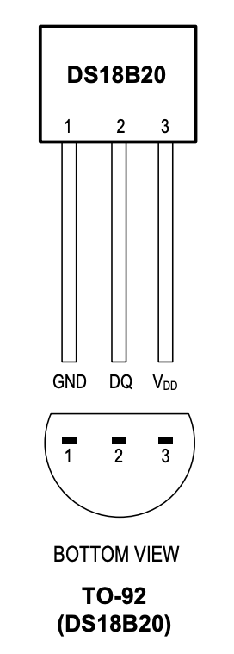2.2** Konfigurasi Pin DS18B20

(<https://datasheets.maximintegrated.com/en/ds/DS18B20.pdf>)

## II.6 Sensor Ultrasonic JSN-SR04T

JSN-SR0T4-2.0 merupakan modul pengukuran jarak ultrasonik dapat menyediakan 20cm-600cm jarak non-kontak fungsi penginderaan dengan tingkat akurasi hingga 2mm. Modul termasuk transceiver ultrasonik terintegrasi sensor dan rangkaian kontrol. Mode sekali pakai dan modul divisi JSN-SR04T-2.0. Produk ini mengadopsi desain probe ultrasonik terintegrasi tingkat industri, tipe tahan air, kinerja stabil dan jarak pengukuran akurat.

**Tabel 2.1** Spesifikasi Teknis JSN-SR04T

|  |  |
| --- | --- |
| Spesifikasi | Output Tegangan / Output Serial |
| Tegangan Operasi | DC 3.0-5.5V |
| Arus Kerja | < 8mA |
| Probe frequency | 40KHz |
| Jarak Maksimal | 600cm |
| Jarak Minimum | 20cm |
| Akurasi jarak | +- 1cm |
| Resolusi | 1mm |
| Sudut Pengukuran | 75 derajat |
| Sinyal Trigger | 1,10uS diatas tegangan TTL 2, port serial untuk mengirim instruksi 0X55 |
| Output sinyal echo | Tegangan output dengan level sinyal / TTL |
| Konfigurasi  pin | 3-5.5V (power positive)  Trig (RX) RX Echo (output)  TX GND (power supply negative |
| Ukuran produk | L42 * W29 * H12 mm |
| Temperatur kerja | -20 ° C to + 70 ° C |
| Warna Produk | PCB board berwarna biru |

## II.7 ADC Converter ADS1115 16 Bit

ADS1115 adalah modul ADC 16-bit yang presisi dengan empat input multipleks . Anda dapat menggunakan masing-masing input sendiri, atau berpasangan untuk pengukuran diferensial. Ini memiliki referensi kalibrasi internal untuk akurasi tinggi. Modul ini dapat berjalan dengan sinyal daya dan logika antara 2v hingga 5v, sehingga kompatibel dengan semua modul 3.3v dan 5v yang umum. Karena banyak dari 4 papan ini dapat dikontrol dari bus *2-wire* *I2C* yang sama, memberi Anda hingga 16 saluran diferensial tunggal atau 8. Penguat penguatan yang dapat diprogram menyediakan penguatan hingga x16 untuk sinyal kecil.

## II.8 Sensor Turbiditas SKU SEN0189

Sensor kekeruhan mendeteksi kualitas air dengan mengukur tingkat kekeruhan. Menggunakan cahaya untuk mendeteksi partikel tersuspensi dalam air dengan mengukur transmisi cahaya dan tingkat hamburan, yang berubah dengan jumlah total padatan tersuspensi (TSS) dalam air. Dengan meningkatnya TTS, cairan tingkat kekeruhan meningkat. Sensor kekeruhan digunakan untuk mengukur kualitas air di sungai dan aliran, air limbah dan limbah pengukuran, instrumentasi kontrol untuk kolam pen gendapan, penelitian transportasi sedimen dan pengukuran laboratorium. Sensor ini menyediakan mode keluaran sinyal analog dan digital. Ambang disesuaikan saat mode sinyal digital. Anda dapat memilih mode sesuai dengan MCU (Mikrokontroller) .

Spesifikasi :

* Tegangan Pengoperasian: 5V DC
* Operasi Saat Ini: 40mA (MAX)
* Waktu Respon: <500ms
* Resistansi Isolasi: 100M (Min)
* Metode Output:
* Output analog: 0-4.5V
* Output Digital: Sinyal level Tinggi / Rendah (Dapat di sesuaikan dengan potensiometer)
* Berat: 30g
* Dimensi Adaptor: 38mm * 28mm * 10mm / 1.5 inci * 1.1 inci * 0.4 inci

## II.9 Sensor Arus ACS712 5A

Modul ACS712 menggunakan IC ACS712 yang terkenal untuk mengukur arus menggunakan prinsip Hall Effect. Modul ini mendapatkan namanya dari IC (ACS712) yang digunakan dalam modul, jadi produk akhirnya sebenarnya menggunakan IC secara langsung, bukan modul.

Modul ACS712 ini dapat mengukur arus AC atau DC mulai dari + 5A hingga -5A, + 20A hingga -20A dan + 30A hingga -30A. Anda harus memilih rentang yang tepat untuk proyek Anda karena Anda harus menukar akurasi untuk modul rentang yang lebih tinggi. Modul ini menghasilkan tegangan Analog (0-5V) berdasarkan arus yang mengalir melalui kabel; oleh karena itu sangat mudah untuk menghubungkan modul ini dengan mikrokontroler. Jadi jika Anda mencari modul untuk mengukur arus menggunakan mikrokontroler untuk proyek Anda maka modul ini mungkin menjadi pilihan yang tepat untuk Anda. Adapun konfigurasi pin dari sensor ini dapat dilihat di table 2.x.

**Tabel 2.2** Konfigurasi pin sensor ACS712

|  |  |  |
| --- | --- | --- |
| **Nomor Pin** | **Nama Pin** | **Deskripsi** |
| 1 | VCC | Sambungan 5V |
| 2 | Data | *Output* tegangan analog yang mewakili besar arus |
| 3 | GND | Sambungan Ground |
| T1 | Kabel Masuk | Kabel yang dilalui arus harus diukur terhubung di sini |
| T2 | Kabel Keluar |

## II.10 Mini PC Raspberry Pi

Raspberry Pi merupakan sebuah computer berukuran mini sebesar kartu kredit dengan harga yang relatif murah. Raspberry ini memiliki dua model yaitu Model A dan Model B. Perbedaan diantara keduanya hanya terletak pada keberadaan Ethernet yang absen pada model A dan jumlah port USB yang menjadi dua kalinya pada model B. Walaupun kecil dan murah, tetapi RasPi tidak bisa disebut murahan. Pasalnya, banyak karya dan kegunaan yang bias dihasilkan dari RasPi, mulai dari fungsi utamanya sebagai computer yang memungkinkan kita untuk browsing, membuat laporan tugas, membuat slide presentasi, bermain game, atau sekedar mendengarkan musik dan menonton video. RasPi pun sangat membantu dalam pembuatan karya-karya inovatif, seperti penggunaan RasPi dalam robot mata-mata yang dilengkapi kamera. Bahkan ada yang menjadikan Raspberry Pi sebagai pengendali mobil otomatis. Ada pula yang membuat Raspberry Pi ini menjadi super computer.

Raspberry terdiri dari beberapa model yaitu :

1. Raspberry Pi Model A
2. Raspberry Pi Model A+
3. Raspberry Pi Model B
4. Raspberry Pi Model B+
5. Raspberry Pi 2
6. Raspberry Pi 3 Model B+
7. Raspberry Pi 4 Model B+

## II.10.1 Sistem Operasi Raspberry Pi

Ini adalah daftar sistem operasi yang berjalan pada Raspberry Pi.

1. Full OS :

a. AROS

b. Haiku

c. LINUX :

- Android : Android 4.0 (Ice Cream Sandwich)

- Arch Linux ARM

- R_Pi Bodhi Linux

- Debian Squeeze

- Firefox OS

- Gentoo Linux

- Google Chrome OS : Chromium OS

- PiBang Linux

- Raspberry Pi Fedora

- Raspbian

- Slackware ARM

- QtonPi

- WebOS : Open webOS

2. Multi-purpose light distributions:

* + 1. Moebius, ARMHF distribusi berdasarkan Debian.
    2. Squeezed Arm Puppy, versi Puppy Linux untuk ARM v6

3.Single-purpose light distributions:

a.IPfire  
b.OpenELEC

c.Raspbmc

d.XBMaC  
e. XBian

## II.10.2 Raspberry Pi 3 Model B

Raspberry Pi 3 Model B adalah generasi ketiga dari Raspbery Pi. Raspberry Pi model ini dapat digunakan untuk banyak aplikasi dan menggantikan Model Raspberry Pi B+ dan Raspberry Pi 2 Model B. Raspberry Pi 3 Model B membawa prosesor yang lebih kuat dan 10 kali lebih cepat dibandingkan dengan generasi pertama dari Raspberry Pi. Selain itu Raspberry Pi model ini juga menambahkan konektivitas Wireless LAN dan Bluetooth (Damayanti & Fradita, 2017). Komponen pada raspberry pi 3 dapat dilihat pada gambar 2.3.

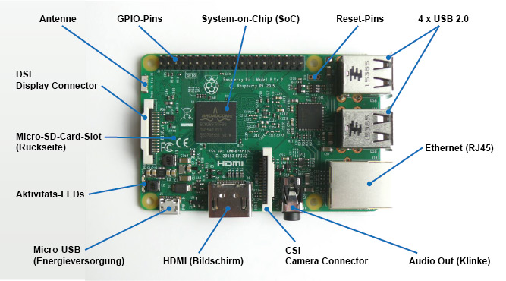

**Gambar** **2.3** Komponen Raspberry Pi 3 Model B

(www.kalitut.com)

## II.10.3 Spesifikasi Raspberry Pi 3 Model B

Adapun spesifikasi dari Raspberry Pi 3 Model B sebagai berikut :

* 1. Chipset Broadcom BCM2387
  2. 1.2GHz Quad-Core ARM Cortex-A53
  3. 802.11 bgn Wireless LAN dan Bluetooth 4.1 (Bluetooth Classic dan LE)
  4. 1 GB RAM
  5. 64 Bit CPU 64
  6. 4 x USB Ports
  7. 4 Pole Stereo output dan Composite video port
  8. Full Size HDMI
  9. 10/100 BaseT Ethernet Socket
  10. Port kamera CSI untuk menghubungkan kamera Raspberry Pi
  11. Port tampilan DSI untuk menghubungkan tampilan layar sentuh Raspberry Pi
  12. Port Micro SD untuk memuat system operasi dan menyimpan data
  13. Sumber daya micro USB

## II.11 Web Server

Web adalah tampilan pada browser dengan alamat domain khusus untuk sistem penelitian ini. Web dapat dibangun dengan menggunakan bahasa HTML dan PHP dengan style tampilan menggunakan bahasa CSS. Web tersebut disimpan pada satu komputer yang disebut server. Server menyimpan program web dan database untukdapat diakses oleh admin atau client dari browser. Website dapat dibangun menggunakan program notepad/notepad++, adobe dreasweaver, atau Sublime.

Web server adalah sebuah software yang memberikan layanan berbasis data dan berfungsi menerima permintaan dari HTTP atau HTTPS pada client yang dikenal dan biasanya kita kenal dengan nama web browser dan untuk mengirimkan kembali yang hasilnya dalam bentuk beberapa halaman web dan pada umumnya akan berbentuk dokumen HTML. Dalam bentuk sederhana web server akan mengirim data HTML kepada permintaan web browser sehingga akan terlihat seperti pada umumnya yaitu sebuah tampilan website (Damayanti & Fradita, 2017).

Fungsi utama web server adalah untuk melakukan atau akan tranfer berkas permintaan pengguna melalui protokol komunikasi yang telah ditentukan sedemikian rupa. Halaman web yang diminta terdiri dari berkas teks, video, gambar, file dan banyak lagi. pemanfaatan web server berfungsi untuk mentransfer seluruh aspek pemberkasan dalam sebuah halaman web termasuk yang di dalam berupa teks, video, gambar atau banyak lagi (Damayanti & Fradita, 2017).

Beberapa jenis Web Server diantaranya adalah:

* + 1. Apache Web Server / The HTTP Web Server
    2. Apache Tomcat
    3. Microsoft windows Server 2008 IIS (Internet Information Services)
    4. Lighttpd
    5. Zeus Web Server
    6. Sun Java System Web Server
    7. NginX Web Server

Dari daftar list di atas yang yang akan digunakan dalam penelitian ini ialah NginX karena arsitekturnya yang lebih ringan dan dapat menghandle banyak request sekaligus.

## II.11.1 Web Server NginX

NginX (baca: engine x) adalah server HTTP dan Proxy dengan kode sumber terbuka yang bisa juga berfungsi sebagai proxy IMAP/POP3. Kode sumber nginx ditulis oleh seorang warga negara Rusia yang bernama Igor Sysoev pada tahun 2002 dan dirilis ke publik pada tahun 2004. Nginx terkenal karena stabil, memiliki tingkat performansi tinggi dan minim mengonsumsi sumber daya. Sehingga sangat cocok dipasang di Mini PC yang mengonsumsi daya rendah (Barry Abrahamson, 2008).

Nginx juga memiliki fitur seperti reverse proxy multiple protocols (HTTP, Memcached, PHP‑FPM, SCGI, uwsgi), Stream HTTP video (FLV, HDS, HLS, MP4) serta HTTP/2 gateway.Beberapa situs terkenal yang menggunakan Nginx adalah WordPress, Fastmail, Ohloh, SourceForge, dan GitHub.

### II.11.1.1 Keunggulan Web Server NginX

*Web Server NginX mempunyai kelebihan dari beberapa pertimbangan di*

atas (Loka Dwiartara, 2014):

1. Arsitektur NginX. Salah satu yang membuat nginx menjadi sangat cepat adalah jenis arsitektur nginx itu sendiri. Jika di bandingkan dengan apache yang process based, nginx menjadi jauh lebih unggul karena event-based nya. Sehingga mampu memanfaatkan seminimal mungkin thread untuk memproses request dari user, sehingga akhirnya memori yang terpakai oleh Nginx menjadi minimal. Karena memori yang dipakai sangat kecil, maka hasilnya server menjadi ringan dan jauh-jauh lebih responsif (memiliki respon super cepat).

2. Performa Tinggi. Melihat dari arsitekturnya, NginX bisa menghandle lebih banyak request daripada Apache. Hal ini dikarenakan NginX tidak menggunakan thread baru untuk setiap request yang diterima, melainkan bekerja dengan metode *event-based.*Jadi Thread baru akan dipekerjakan apabila ada sebuah request dari user.

3. Konfigurasi yang sangat mudah untuk dijalankan.

### II.11.1.2 Fasilitas Web Server NginX

*Fasilitas atau ciri khas dari web server NginX adalah (Loka Dwiartara, 2014*) :

* + - Static file serving.
    - SSL/TLS support.
    - Virtual hosts.
    - Reverse proxying.
    - Load balancing.
    - Compression.
    - Access controls.
    - URL rewriting.
    - Custom logging.
    - Server-side includes.
    - FLV streaming

# BAB III

# METODOLOGI PENELITIAN

## III.1 Tempat dan Waktu Penelitian

Penelitian ini dilaksanakan di Laboratorium Internet of Things dan Parallel Computing (IoT-PC), Departemen Teknik Informatika Fakultas Teknik, Universitas Hasanuddin. Kelurahan Romang Lompoa, Kecamatan Bontomarannu, Kabupaten Gowa. Sedangkan waktu penelitian dilaksanakan pada bulan Desember 2019 – April 2020.

## III.2 Alat dan Bahan Penelitian

Alat yang digunakan pada penelitian ini yaitu solder listrik, obeng, lem tembak, perangkat komputer, perangkat lunak browser, database sqlite, Nginx, Python, sistem operasi Raspberry Pi , alat tulis, dan Multimeter.

Sedangkan bahan yang digunakan yaitu Raspberry Pi 4 Model B, Kabel Jumper, Micro SD, PCB, Timah, Terminal Blok, Terminal Kuningan, Raspberry Pi Adapter 5V 3A . Resistor 4.7K ohm ¼ Watt & 1K ohm ¼ Watt, Sensor Ultrasonik *Waterproof* JSN-SRT04, Sensor Suhu *Waterproof* DS18B20, ADC Converter ADS1115, Sensor turbiditas SKU-SEN018, Sensor Arus ACS712 5A, 4 *channel* Relay, Impura Board.

## III.3 Kriteria Desain

Sistem pemantauan dan perawatan akuarium berbasis *Internet of Things* ini dirancang untuk dapat memantau kondisi suhu , ketinggian, dan kekeruhan air di dalam akuarium dari jarak jauh melalui sebuah website yang dapat diakses oleh user walaupun sedang berada jauh dari lokasi.

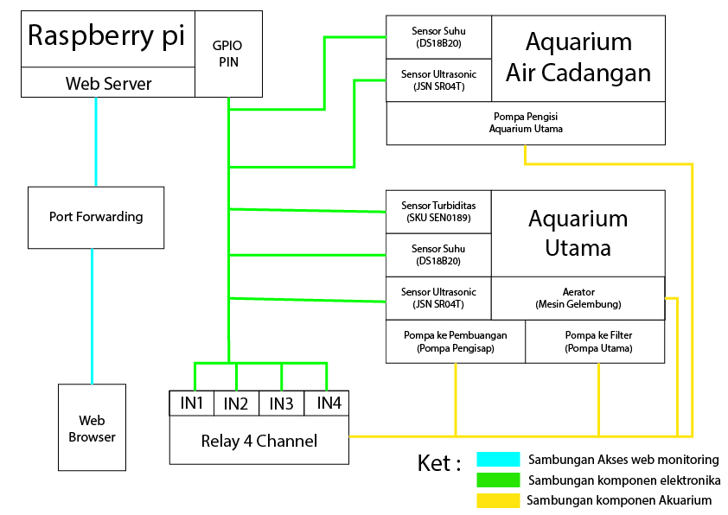

**Gambar 3.1** Gambaran umum rangkaian sistem

Dari Gambar 3.1 gambaran umum alat dalam penelitian ini dapat dilihat di rangkaian sistem secara umum sebagai berikut:

1. Ikan diberi makan oleh pemeliharanya.
2. Seiring berjalannya waktu, makanan yang dimasukkan ke dalam akuarium akan membuat air akuarium semakin keruh sehingga kekeruhan air ini akan dideteksi oleh sensor turbiditas yang diletakkan di dalam akuarium.
3. Sensor DS18B20 akan bertugas untuk memantau suhu air.
4. Sensor JSN- SRT04 akan bertugas untuk memantau ketinggian air.
5. Data nilai kekeruhan , suhu dan ketinggian air yang dideteksi oleh sensor kemudian akan diolah terlebih dahulu sebelum ditampilkan ke dalam sebuah halaman *web*  yang dapat menunjukkan kondisi akuarium berdasarkan nilai-nilai yang didapatkan oleh sensor.
6. Seluruh sensor dalam proyek ini terhubung langsung ke sebuah *Single Board Computer* yang sekaligus bertindak sebagai web server yang akan menerima akses *request* apabila pemelihara ikan ingin mengetahui kondisi akuarium melalui web browser.
7. Data terbaru yang masuk akan di tampilkan pada halaman web.

Dengan alur kerja diatas, data suhu, level, dan kekeruhan air di dalam akuarium akan ditampilkan pada halaman web sehingga dapat diakses dari jarak jauh . Pemantau dapat memantau data suhu, level, dan kekeruhan air di dalam akuarium yang dapat diakses pada PC ataupun g*adget smartphone* melalui W*eb Browser*.

## 

## III.4 Prosedur Penelitian

Tahapan pada penelitian ini sebagaimana ditunjukkan pada gambar 3.2.

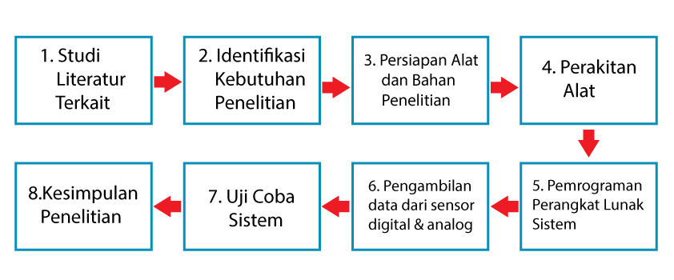

**Gambar 3.2** Diagram tahapan penelitian

Tahapan secara garis besar dijelaskan sebagai berikut :

1. Pada studi literatur, pencarian penelitian dilakukan terkait rancang bangun sistem pemantauan dan perawatan akuarium berbasis Internet of Things. Pada tahap ini juga dilakukan pencarian dokumentasi hasil penelitian- penelitian sebelumnya yang terkait dengan topik penelitian.
2. Pada tahap ini, dilakukan penetapan berbagai kebutuhan penelitian dan disiapkan guna untuk menunjang penelitian dan perancangan sistem serta pembuatan aplikasi.
3. Pada tahap ini dilakukan pembelian alat dan bahan yang dibutuhkan untuk penelitian, seperti sensor turbiditas, sensor suhu, sensor ultrasonik, kabel jumper, dan lain-lain.
4. Pada tahap ini, dilakukan pembuatan dan perangkaian alat pada dua buah akuarium. Akuarium pertama bertindak sebagai akuarium yang dimana ikan hias tinggal, di dalam akuarium ini terdapat sensor suhu untuk memantau suhu , sensor ulrasonik untuk memantau ketinggian air, serta sensor turbiditas untuk memantau tingkat kekeruhan air serta terdapat dua buah pompa yaitu pompa utama yang menuju ke filter dan pompa pengisap yang menuju ke pembuangan air. Pada akuarium kedua terdapat sebuah pompa yang akan memompa air masuk ke akuarium utama dengan air bersih, juga terdapat sensor suhu untuk memantau suhu dan sensor ulrasonik untuk memantau ketinggian air. Adapun semua sensor pada sistem ini terhubung langsung ke Raspberry Pi yang sekaligus bertindak sebagai web server.
5. Pada tahap ini, pemrograman sistem perangkat lunak menggunakan bahasa pemrograman Python, Javascript, SQLite dengan tahapan pemrograman mulai dari pembacaan data sensor untuk ditampilkan pada halaman Web.
6. Pada tahap ini, data yang telah diterima oleh sensor akan di simpan pada database web server lalu data akan ditampilkan pada halaman web.
7. Setelah melakukan tahapan-tahapan di atas, diperolehlah kesimpulan berdasarkan penelitian yang telah dilakukan.

## III.5 Tahap Persiapan

Tahap persiapan merupakan tahapan awal dalam melakukan peneletian, pada tahap ini penulis melakukan studi literatur dengan mencari berbagai acuan baik melalui buku, jurnal, tugas akhir maupun artikel dengan nara sumber yang jelas dan terpercaya dengan tujuan untuk melengkapi literature mengenai penelitian ini. Penulis juga melakukan identifikasi masalah pada penelitian ini, membaca dan memahami kelebihan dan kekurangan dari penelitian yang sudah dilakukan sebelumnya. Serta penulis menyiapkan alat dan bahan yang diperlukan dalam penelitian ini untuk mempersiapkan menuju ke tahap selanjutnya.

## III.6 Tahap Pembuatan Sistem

Tahap pembuatan sistem dibagi menjadi tiga tahap, yakni tahap perancangan sistem Hardware (Perangkat Keras), tahap perakitan / perwujudan alat, dan tahap pembuatan Software (Perangkat Lunak). Berikut penjabaran dari masing-masing tahapan.

### III.6.1 Tahap Perancangan Sistem Hardware (Perangkat Keras).

Tahap perancangan sistem perangkat keras terdiri dari dua perancangan yaitu :

* 1. Perancangan rangkaian sistem. Skematik dari rangkaian sistem ini bisa dilihat pada gambar 3.3 berikut.

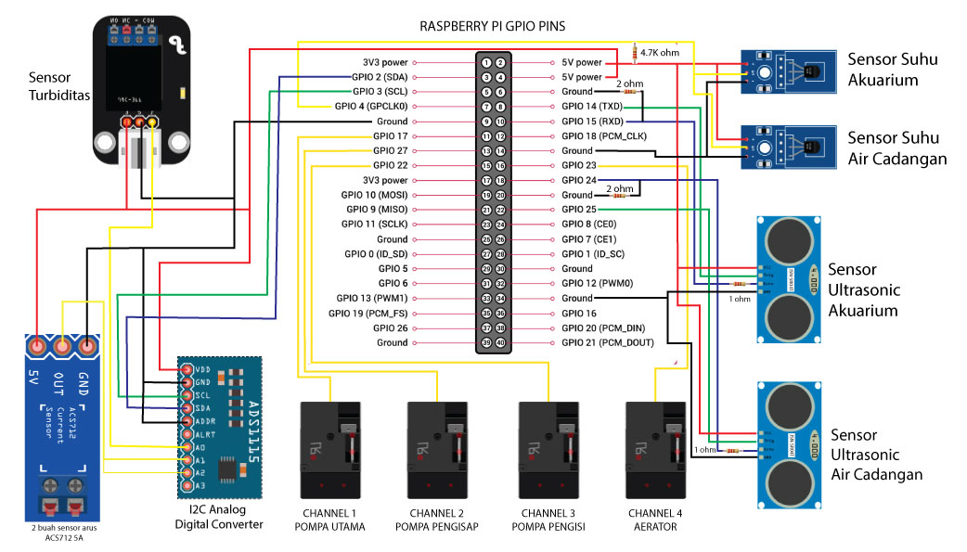

**Gambar 3.3** Rangkaian sistem

Perancangan skematik rangkaian sistem ini menggunakan aplikasi Fritzing dimana bertujuan untuk mempermudah saat proses perangkaian alat. Dalam menjalankan sistem, terdapat beberapa perangkat elektronik yang memiliki fungsinya masingmasing. Daftar komponen elektronik yang digunakan bisa dilihat pada table 3.1 berikut

**Tabel 3.1** Daftar komponen yang digunakan dalam sistem

|  |  |  |
| --- | --- | --- |
| **NO**. | **Nama Komponen** | **Kuantitas** |
| 1 | Raspberry Pi | 1 |
| 2 | Sensor DS18B20 | 2 |
| 3 | Sensor JSN-SR04T | 2 |
| 4 | Sensor SEN-0189 | 1 |
| 5 | Sensor ACS712 5A | 2 |
| 6 | Resistor 4.7K ohm ¼ Watt | 1 |
| 7 | Resistor 1K ohm ¼ Watt | 6 |

* 1. Perancangan rangkaian sistem akuarium penampungan air cadangan. Sistem akuarium penampungan air cadangan berfungsi sebagai tangki air yang akan mengisi akuarium utama dengan air bersih yang akan terintegrasi dengan sensor di akuarium utama untuk menyamakan kembali ketinggian air akuarium utama seperti sebelumnya setelah proses pembuangan air. Skematik rangkaian dapat dilihat pada gambar 3.3 .

#### III.6.1.1 Raspberry Pi 4 Model B

Raspberry Pi merupakan komputer kecil yang memiliki input output digital port. GPIO merupakan terminal bi-directional yang ditambahkan ke Raspberry berjumlah 40 pin pada Raspberry Pi 4 Model B. pin GPIO (General Purpose Input Output) ini memiliki bagian-bagian yang mewakili 40 pin pada Raspberry Pi tersebut, antara lain : Power Supply (3.3Volt / 5Volt, 2 set), UART (Universal asynchronous receiver/transmitter, 1 set), SPI (Serial Peripheral interface), I2C (Inter-integrated Circuit). Tetapi pada penelitian kali ini pin yang digunakan ialah beberapa pin GPIO untuk mengambil data sensor ultrasonik, sensor suhu, relay, serta pin SDA/SCL sebagai media komunikasi I2C untuk modul ADC konverter untuk mengambil data dari sensor analog seperti sensor turbiditas. Pada sistem ini, Raspberry Pi 4 digunakan sebagai pengolah data yang diterima dari sensor dan memiliki fungsi sebagai Web Server.

#### III.6.1.2 Sensor Suhu *Waterproof* DS18B20

Pada penelitian kali ini sensor suhu ini bertujuan untuk memantau suhu air di dalam akuarium. Di penelitian ini peneliti akan menggunakan dua buah sensor ini yang masing-masing akan ditempatkan di akuarium utama dan akuraium air cadangan. Wiring antara DS18B20dan Raspberry Pi dapat dilihat pada table 3.2 dan skematik penghubungannya dapat dilihat pada gambar 3.3 .

**Tabel 3.2** Wiring antara DS18B20 dan Respberry Pi

|  |  |  |
| --- | --- | --- |
| **DS18B20**  (Akuarium) | **DS18B20**  (Tank Air Cadangan) | **Raspberry Pi**  (Nomor Pin) |
| VCC | VCC | 2 |
| DATA | DATA | 7  (GPIO 4) |
| GND | GND | 9 |

Dari table tersebut dapat dilihat bahwa kedua pin *data* sensor tersebut tersambung ke sebuah GPIO yang sama. Hal in dikarenakan sensor DS18B20 memiliki arsitektur 1*-Wire* yang memungkinkan penggunaan sensor ganda walaupun nilai *input-*Nya akan masuk melalui satu buah pin data saja. Adapun cara untuk membedakan data dari masing-masing sensor ialah melalui id sensor itu sendiri. Dalam penelitian ini, id dari masing-masing sensor yang digunakan dengan awalan “28” dapat dilihat di gambar 3.4.

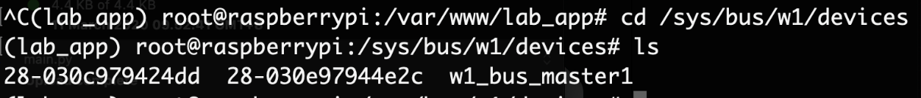

**Gambar 3.4** Id dari kedua buah sensor DS18B20

#### III.6.1.3 ADC Converter ADS1115 16 Bit

Tujuan penggunaan modul ini dikarenakan Raspberry pi tak memiliki modul ADC bawaan sedangkan peneliti ingin menggunakan 3 buah sensor analog yang terdiri atas 2 buah sensor arus ACS712 5A dan 1 buah sensor turbiditas SEN-0189. Nilai dari sensor ini tak bisa langsung diterima oleh *GPIO PINS* dari raspberry pi karena hanya bisa menerima sinyal digital. Modul ini sendiri menyediakan 4 buah pin analog untuk sensor-sensor digital yang ingin digunakan. Wiring antara ADS1115 , sensor-sensor analog (ACS712 & SEN-0189) dan Raspberry pi dapat dilihat pada table 3.3 dan skematik penghubungannya dapat dilihat pada gambar 3.3 .

**Tabel 3.3** Wiring antara ADS1115 dan Sensor Analog

|  |  |  |  |
| --- | --- | --- | --- |
| Device | ADS1115 | | |
| GND | VDD | Analog Channel |
| ACS712  (Arus Masuk) | GND | VCC | A1 |
| ACS712  (Arus Keluar) | GND | VCC | A2 |
| SEN-0189 | GND | VCC | A0 |

**Tabel 3.4** Wiring antara ADS1115 dan Raspberry pi

|  |  |
| --- | --- |
| **ADS1115** | **Raspberry pi**  **(Pin Number)** |
| VDD | 2 (5V) |
| GND | 6 (GND) |
| SCA | 3 (SCA) |
| SCL | 5 (SCL) |

#### III.6.1.3 Sensor Ultrasonik Waterproof JSN-SR04T

Pada penelitian kali ini sensor ultrasonik ini bertujuan untuk memantau ketinggian air di dalam akuarium. Di penelitian ini peneliti akan menggunakan dua buah sensor ini yang masing-masing akan ditempatkan di akuarium utama dan akuraium air cadangan. Wiring antara JSN-SR04T dan Raspberry Pi dapat dilihat pada table 3.5 dan skematik penghubungannya dapat dilihat pada gambar 3.3 .

**Tabel 3.5** Wiring antara JSN-SR04T dan Raspberry pi

|  |  |  |  |  |
| --- | --- | --- | --- | --- |
| Devices | Raspberry Pi GPIO Pins | | | |
| VCC | GND | TRIGGER | ECHO |
| JSN-SR04T  (Akuarium) | 5V | GND | GPIO 14 | GPIO 15 |
| JSN-SR04T  (Air Cadangan) | 5V | GND | GPIO 25 | GPIO 23 |

#### III.6.1.4 Sensor Turbiditas DFRobot SEN-0189

Sensor turbiditas akan digunakan oleh peneliti untuk mengukur tingkat kekeruhan air di dalam akuarium. Sensor kekeruhan ini terdapat LED photodiode sebagai transmitter dan photo diode (receiver). Sensor ini memanfaatkan cahaya yang dipancarkan pada LED yang kemudian hasil pemantulan cahaya akan dibaca oleh sensor, sehingga semakin tinggi tingkat kekeruhan air yang akan dideteksi maka tingkat pemantulan cahaya yang diterima akan semakin sedikit, dan sebaliknya. Pada pembelian sensor ini terdapat modul tambahan sebagai op-amp untuk menyediakan output berupa tegangan analog dan logika digital.Sehingga dapat digunakan sesuai kebutuhan pengaplikasian penggunaan sensor kekeruhan ini. Wiring antara Sensor Turbiditas DFRobot SEN-0189dan Raspberry Pi dapat dilihat pada table 3.3 dan skematik penghubungannya dapat dilihat pada gambar 3.3 .

#### III.6.1.5 Sensor Arus ACS712 5A

Dalam penelitian ini akan digunakan dua buah sensor arus. Yaitu untuk mengukur arus di rangkaian pengisi *UPS* untuk mengukur arus yang masuk ke dalam baterai, dan arus yang mengalir di converter *DC* ke *AC* untuk mengukur arus yang keluar. Namun karena Raspberry pi yang menjadi pusat kendali dan komputasi dari system ini tak memiliki modul *ADC* bawaan yang bias mengkonversi sinyal analog menjadi sinyal digital, maka sensor ini tak bisa langsung disambungkan ke *GPIO PIN*  dari Raspberry pi yang hanya dapat menerima sinyal digital. Oleh karena itu untuk menggunakan sensor ini dengan Raspberry pi, diperlukan sebuah modul konverter ADC yang dapat mengkonversi nilai analog dari sensor ini menjadi nilai digital yang dapat dibaca oleh *GPIO PIN*  dari Raspberry pi. Modul yang digunakan dalam penelitian ini ialah ADS1115 yang menyediakan empat buah kanal pin analog untuk membaca nilai modul yang berupa sinyal analog seperti sensor arus ini. Adapun *wiring* antara sensor arus ACS712 5A dan ADS1115 dapat dilihat pada table 3.3 dan skematik penghubungannya dapat dilihat pada gambar 3.3 .

#### III.6.1.6 Relay 4 *channel* 5V

Pada penelitian kali ini peneliti menggunakan relay 4 channel sebagai aktuator untuk menyambung dan atau memutuskan aliran listrik dari komponen akuarium seperti pompa dan lampu akuarium.

Adapun sambungan setiap channel dalam relay adalah sebagai berikut :

1. Channel 1 : Pompa Utama (Akuarium Utama)
2. Channel 2 : Pompa Pengisap (Akuarium Utama)
3. Channel 3 : Pompa Pengisi (Tangki Air Cadangan)
4. Channel 4 : Lampu Akuarium

Setiap kanal dari *relay* ini akan terhubung ke GPIO PINS dari raspberry pi untuk mengontrol nilainya melalui program. Adapun *wiring* dari kanal relay ini dapat dilihat di tabel 3.6 sebagai berikut.

**Tabel 3.6** sambungan kanal relay dengan GPIO pins

|  |  |
| --- | --- |
| **Kanal** | **GPIO PINS** |
| 1 | 17 |
| 2 | 27 |
| 3 | 22 |
| 4 | 23 |

### III.6.2 Tahap Perakitan / Perwujudan Alat

Tahapperakitan/ perwujudan alat ini merupakan tahap realisasi dari tahap perancangan alat. Tahap pembuatannya yakni yang pertama ialah pembuatan box tempat meletakkan stop kontak untuk setiap komponen akuarium, raspberry, relay, rangkaian kabel sensor ke raspberry (breadboard), dan sensor – sensor.

Setelah box penampung dibuat, sensor ultrasonik kemudian diletakkan di akuarium utama dan akuarium air cadangan untuk memantau ketinggian air akuarium, begitupun dengan sensor suhu untuk memantau suhu air kedua tangki akuarium.

Namun dikearenakan jarak minimal yang dapat diukur oleh sensor JSN-SR04T adalah 20 cm, maka sensor ini dibuatkan terlebih dahulu tiang setinggi 25cm dan diletakkan diatas akuarium agar dapat mengukur tinggi air akuarium saat penuh.

### III.6.3 Tahap Pembuatan Software (Perangkat Lunak)

Tahap pembuatan perangkat lunak ini merupakan tahap pembuatan program untuk mengeksekusi rancangan perangkat keras yang telah dirakit. Dimana pembuatan program ini mengikuti blok diagram cara kerja alat yang bisa dilihat pada gambar 3.5 berikut.

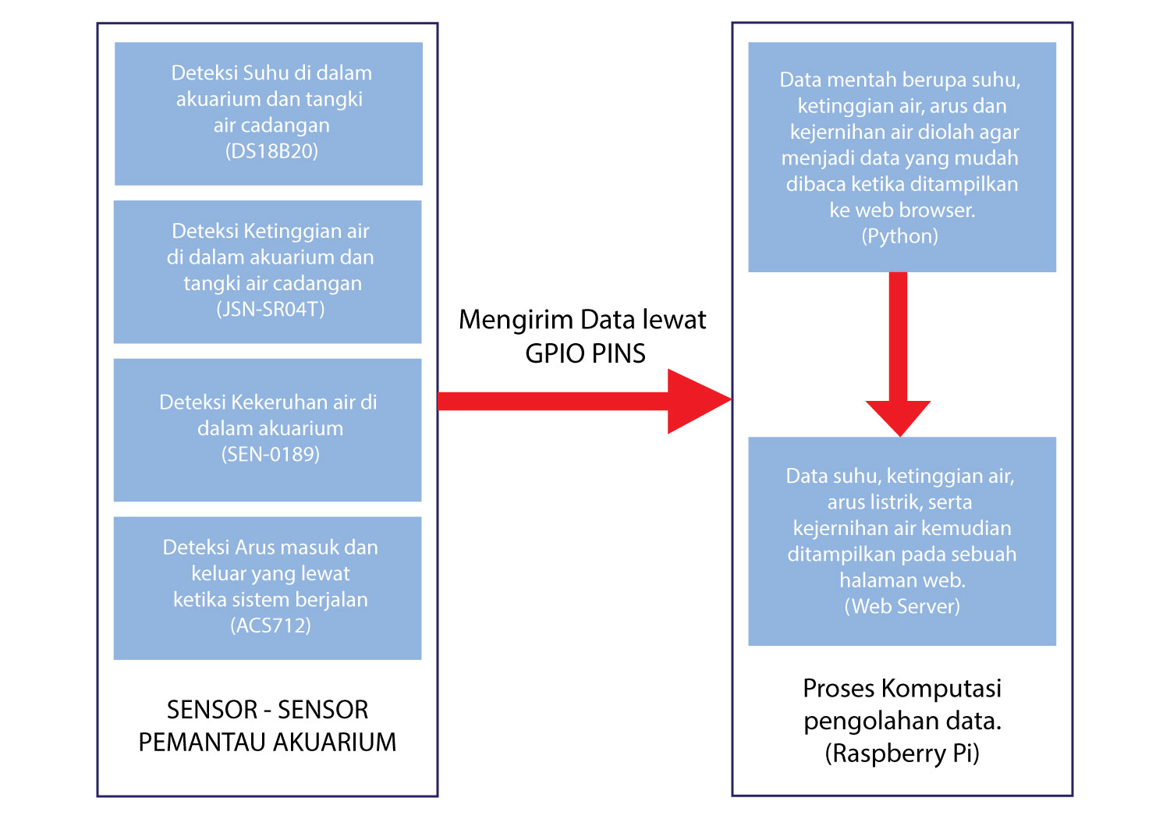

**Gambar 3.5** Blok diagram cara kerja alat

Pada gambar 3.5, dapat dilihat alur program yang dibuat, dimana terdapat dua bagian yaitu pertama sensor-sensor yang diletakkan untuk memantau akuarium. Sensor-sensor ini dihubungkan langsung ke raspberry pi melalui *GPIO pins* secara langsung.

Perlu diketahui bahwa data-data yang diterima oleh raspberry pi dari sensor bukanlah data yang bisa langsung ditampilkan di dalam web browser dikarenakan bentuk datanya yang sulit dibaca. Hal ini menyebabkan data yang harus diterima oleh sensor harus terlebih dahulu di *parsing* terlebih dahulu agar berubah menjadi bentuk yang lebih mudah dibaca oleh *user* menggunakan bahasa pemrograman python. Adapun alasan peneliti menggunakan python dikarenakan Python adalah salah satu bahasa pemrograman yang kompatibel dengan sistem operasi Raspberry pi yaitu *raspbian buster lite* dan merupakan salah satu bahasa yang paling banyak digunakan dalam proses pengolahan data selain Ruby*.*

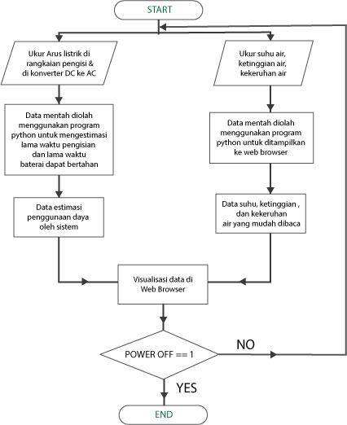

**Gambar 3.6** Flowchart sistem pemantauan akuarium

#### III.6.3.1 Sistem Penggantian air otomatis

Otomatisasi penggantian air dalam penelitian ini terbagi atas dua buah metode, yang pertama ialah metode berdasarkan waktu, dan yang kedua adalah berdasarkan kekeruhan air yang ditunjukkan oleh sensor turbiditas.

Umumnya proses penggantian air tergantung kepada berbagai banyak faktor namun kebanyakan pemelihara ikan hias memiliki kebiasaan mengganti air berdasarkan interval waktu yang sama tiap minggunya dan atau menggantinya saat air sudah mulai terlihat keruh.

Untuk metode berdasarkan waktu, peneliti akan memprogram modul penggantian air untuk dieksekusi tiap minggu untuk. Sedangkan untuk metode berdasarkan kekeruhan, peneliti akan memprogram modul penggantian air untuk dieksekusi apabila nilai keekruhan air yang dideteksi oleh sensor turbiditas telah memenuhi nilai air keruh yang sebelumnya telah diambil terlebih dahulu. Adapun flowchart dari metode penggantian air dengan metode waktu dan kekeruhan dapat dilihat di gambar 3.7 dan gambar 3.8.

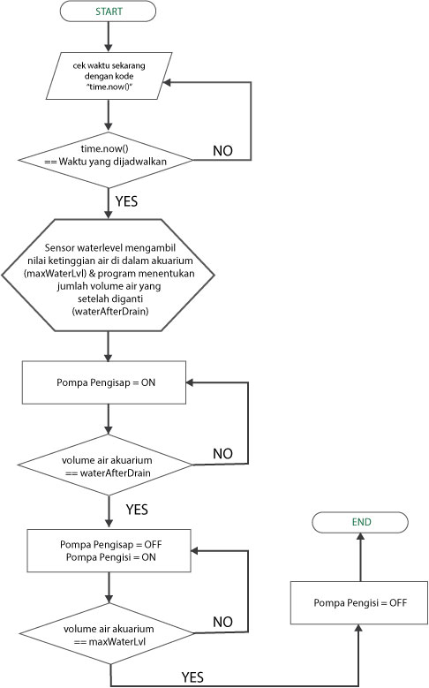

**Gambar 3.7**Flowchart Sistem penggantian air otomatis metode waktu

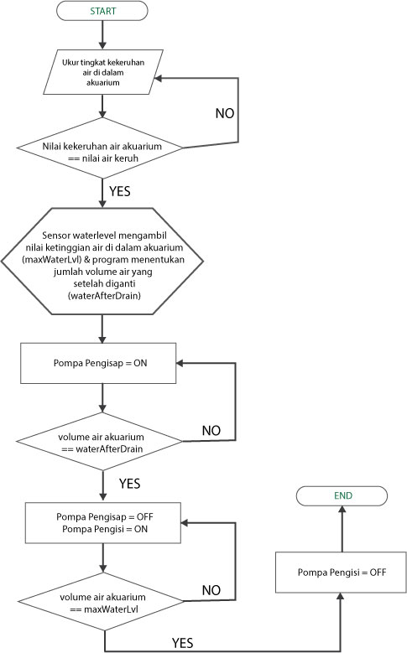

**Gambar 3.8**Flowchart Sistem penggantian air otomatis metode kekeruhan

#### III.6.3.2 Estimasi penggunaan daya

Dalam sistem yang dibuat ini, akan dibuat fitur dimana *user* akan bisa melihat berapa lama lagi sistem ini bisa berjalan dengan *UPS* apabila terjadi pemadaman listrik. Dalam penelitian kali ini digunakan sebuah *UPS* dengan kapasitas 12 V/50 Ah.

Perhitungan berapa lama UPS dapat mem*-backup* beban :

Rumus dasar :

I = Kuat Arus (Ampere) yang dideteksi oleh sensor arus

P = Daya (Watt)

V = Tegangan (Volt)

P = V x I  
V = P/I  
I = P/V

Misalnya:  
I = 4,167 Ampere

Maka didapat :  
Waktu pemakaian = 50 Ah/4,167 A

= 11,99 jam - dieffisiensi baterai sebesar 20 %  
= 11,99 jam - 2,398 jam  
= 9,592 Jam ( 9 Jam 35 Menit 31,2 Detik )

Jadi dari rumus dasar diatas, dapat diketahui bahwa lama ketahanan aki ditentukan oleh besarnya kapasitas ampere baterai dan berapa watt beban. Data pembacaan sensor arus ACS712 bisa digunakan untuk mengestimasi berapa lama baterai dapat bertahan apabila sistem bertahan dalam mode baterai.

#### III.6.3.3 Visualisasi Data pada Web Server

Flowchart visualisasi data yang diterima raspberry pi untuk ditampilkan halaman web dapat dilihat pada gambar 3.6 . Dimana proses pertama adalah mengolah (*parse)* data yang bertipe raw ke variabel bertipe string agar dapat dilihat dengan lebih mudah. Data yang telah diolah akan di-*render* ke halaman web dengan laman *HTML* sendiri. Data terakhir yang masuk akan ditampilkan pada halaman web secara *realtime*. Halaman web akan otomatis memuat ulang setiap 10 detik.

# BAB IV HASIL DAN PEMBAHASAN

## IV.1 Hasil Rancang Bangun Alat

Setelah semua desain rancangan dan komponen penyusunnya telah selesai dibuat maka tahap selanjutnya adalah perakitan komponen-komponen elektronik, rangkaian kabel sensor-sensor , serta peletakan sensor-sensor di akuarium menjadi satu kesatuan tiap sistem pada box komponen elektronik tempat raspberry pi, rangkaian sensor, relay, dan stop kontak yang telah dibuat. Sehingga dapat menjalankan fungsi sebagaimana blok diagram pada gambar 3.x. (x = Blok Diagram Cara Kerja Alat)

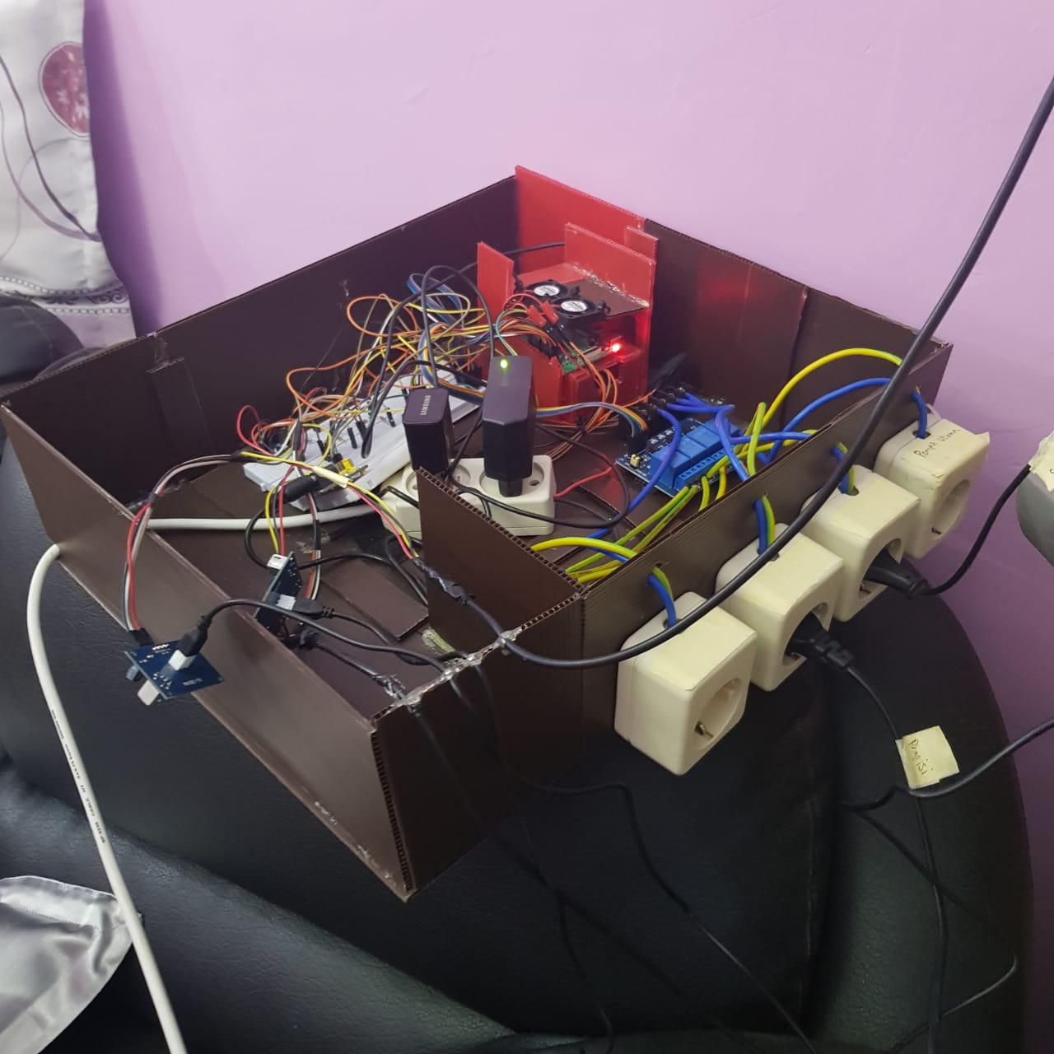

**Gambar 4.1** Box prototype tempat penyimpanan komponen elektronika

Pada gambar 4.1, Box prototype ini berfungsi sebagai tempat atau wadah untuk rangkaian elektronika dari sensor-sensor yang digunakan. Sehingga dapat berfungsi sebagaimana mestinya.

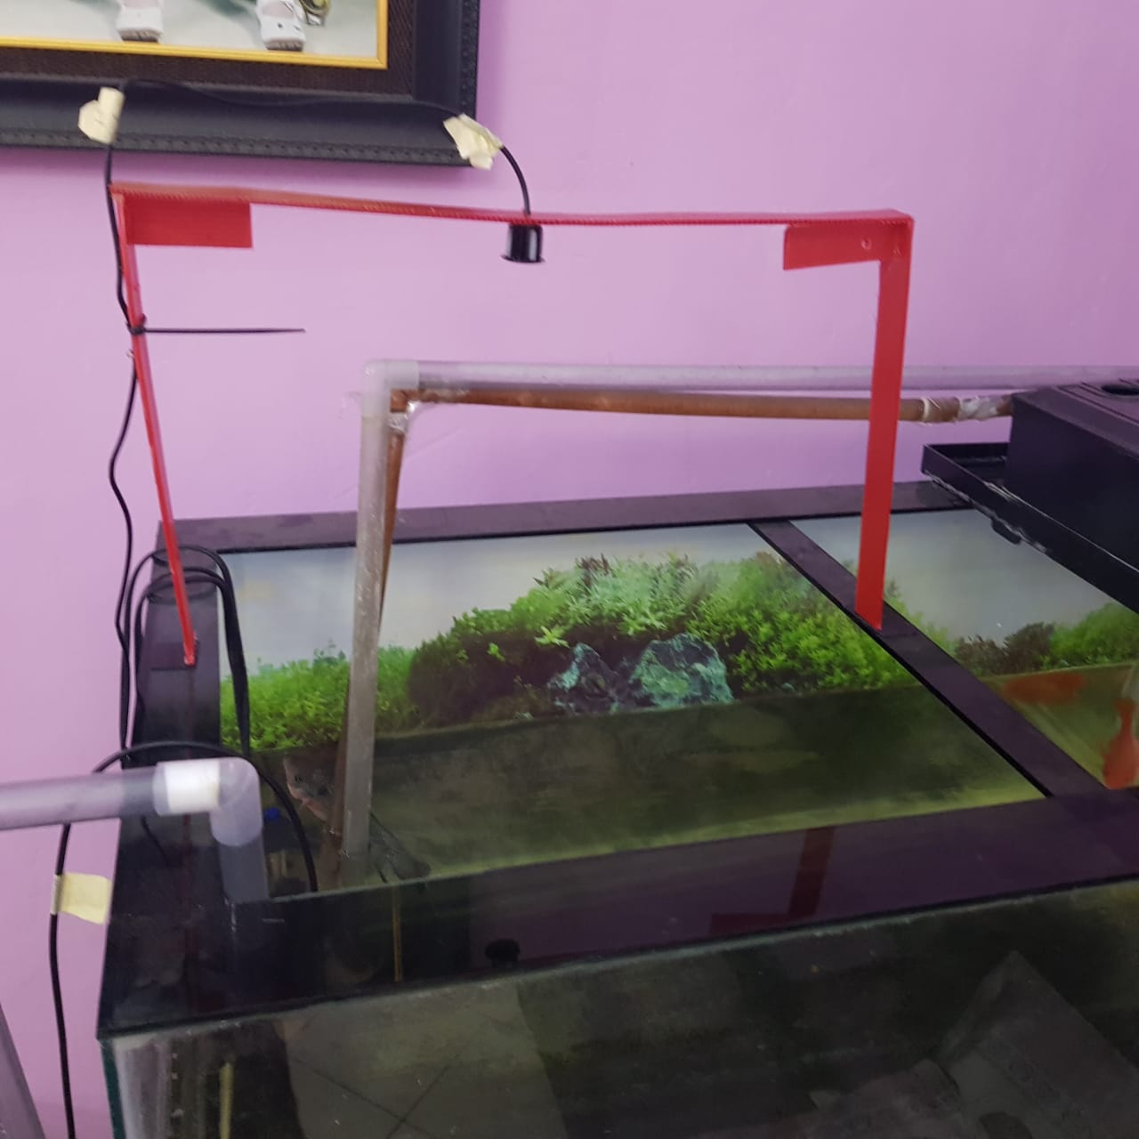

**Gambar4.2** Penempatan sensor ultrasonic untuk mengukur ketinggian air.

Pada gambar 4.2 dapat dilihat merupakan penempatan sensor ultrasonic diatas akuarium yang telah terpasang di sebuah tiang yang memiliki tinggi 25 cm. Alasan peneliti menempatkan sensor ini di tiang ialah karena jangkauan jarak yang dapat dideteksi oleh sensor tersebut ialah minimal 20 cm dan maksimal 600 cm.

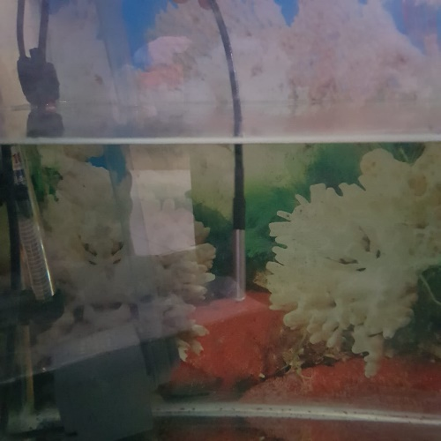

**Gambar 4.3**Penempatan sensor suhu di air akuarium

Pada gambar 4.3 dapat dilihat sensor suhu DS18B20 yang dicelupkan ke dalam air akuarium. Hal ini bertujuan untuk mengukur suhu air akuarium untuk nantinya hasil pengukuran tersebut ditampilkan di sebuah halaman web.

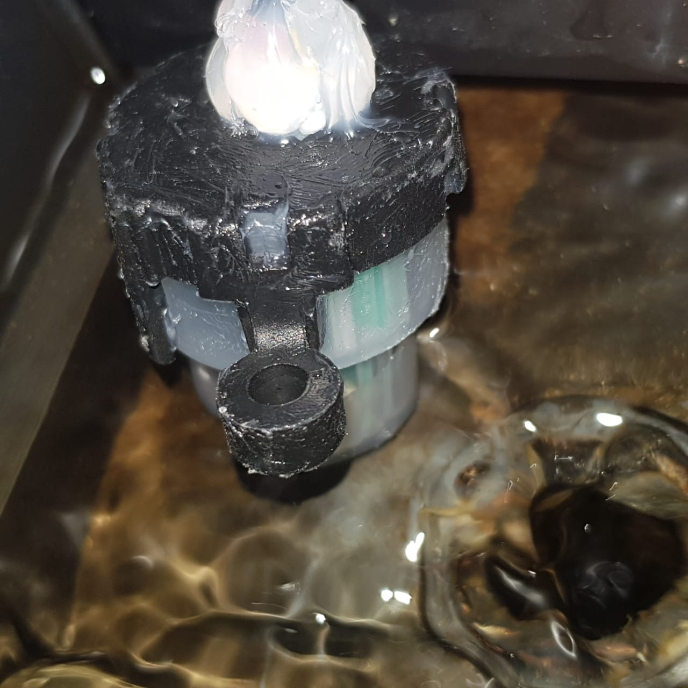

**Gambar 4.4**Penempatan sensor turbiditas di air akuarium

Pada gambar 4.4 dapat dilihat sensor turbiditas SEN-0189 yang dicelupkan ke dalam filter air akuarium. Hal ini bertujuan untuk mengukur tingkat kekeruhan air akuarium untuk nantinya dijadikan sebagai variable dalam mempertimbangkan keputusan untuk mengeksekusi protocol penggantian air dengan metode kekeruhan air yang pada subbab selanjutnya akan dibahas lebih dalam.

## IV.2 Pengujian Sistem

Pengujian yang dilakukan meliputi pengujian sistem pembacaan suhu, ketinggian air, kekeruhan air , dan arus listrik yang digunakan oleh sistem ini selama beroperasi, kemudian pengujian program otomatisasi penggantian air berdasarkan kekeruhan dan waktu serta pengujian visualisasi data pada halaman *web*. Pengujian ini bertujuan untuk mengetahui sistem dapat berjalan sesuai dengan *listing* program yang telah diprogramkan.

### IV.2.1 Pengujian Sistem Pembacaan Suhu

Pengujian sistem pembacaan suhu dan kelembapan ini menggunakan sensor DS18B20.

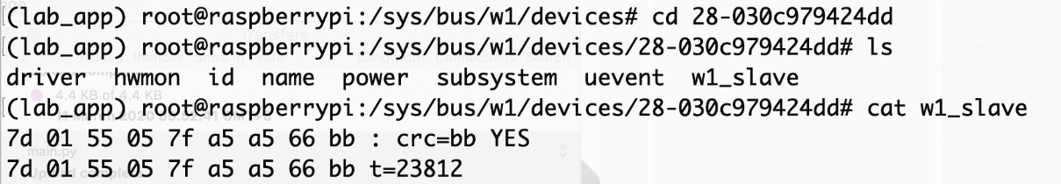

**Gambar 4.5**Tampilan Data hasil pembacaan suhu air akuarium pada terminal

Pada gambar 4.5 menunjukkan pembacaan data suhu dari sensor DS18B20 pada akuarium utama dimana “t=23812” merupakan label dari *Temperature* dengan data suhu 23.8120C yang masih berbentuk *raw* dan tentu saja harus di *parse* terlebih dahulu ke dalam bentuk *stirng* sederhana agar bisa dengan mudah dibaca oleh *user* dari halaman *web.*

### IV.2.2 Pengujian Sistem Pembacaan Ketinggian Air

Pengujian pada sistem pembacaan ketinggian air ini dilakukan dengan cara menempatkan sensor ultrasonic diatas akuarium dengan tiang setinggi 25cm agar pembacaan lebih akurat seperti pada gambar 4.2 .

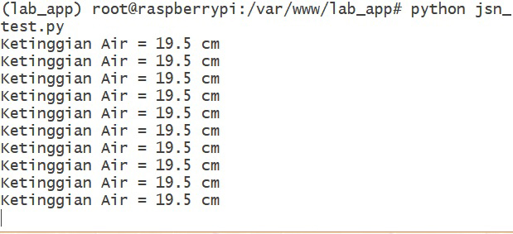

**Gambar 4.6**Hasil Pembacaan keitnggian air akuarium

Pada gambar 4.x dapat dilihat bahwa hasil pembacaan ketinggian air akuarium saat itu ialah 19,5 cm. Adapun untuk mengetahui ketinggian air, peneliti menggunakan rumus sebagai berikut.

Ketinggian air = (Tinggi akuarium + 25) – Jarak tank berisi

Dari formula diatas terdapat variable senilai 25 yang peneliti tambahkan yang mewakili tinggi dari tiang tempat sensor ultrasonik menempel, sedangkan “Jarak tank berisi” yang dimaksud disini ialah jarak dari sensor ke permukaan air.

### IV.2.3 Pengujian Sistem Pembacaan Kekeruhan Air

Pengujian pada sistem pembacaan kekeruhan air ini dilakukan dengan cara mencelupkan sensor kekeruhan ke dalam air akuarium. Pencelupan sensor ini bertujuan untuk mendeteksi kekeruhan pada air akuarium seiring berjalannya waktu untuk mengambil keputusan apakah ini waktunya untuk mengganti air atau tidak.

### IV.2.4 Pengujian Sistem Penggantian Air Otomatis

Pengujian pada sistem penggantian air otomatis ini dilakukan dengan dua metode yang berbeda. Yaitu metode mengganti air waktu berdasarkan waktu (sesuai jadwal yang telah diatur sebelumnya) dan berdasarkan tingkat kekeruhan air.

def start_water_changing():

while isWaterChangeCompleted == False:

time.sleep(2)

if(isTankDrained == False):

drain_half_tank()

else :

fill_full_tank()

if(isWaterChangeCompleted == True):

print("Water Change completed")

break

def drain_half_tank():

# half = maxWater/2 #kode asli

if (float(JSNDistance.measureTank(GPIO_TRIGGER_MAIN,

GPIO_ECHO_MAIN,mainTankDistance)) > float(volumeAfterDrain)):

GPIO.output(pengisap, GPIO.LOW) #Nyalakan pompa pengisap

time.sleep(4)

print("penyedotan sedang berlangsung...")

print("Target volume air :")

print(volumeAfterDrain)

print("Ketinggian Air : ")

print(JSNDistance.measureTank(GPIO_TRIGGER_MAIN,

GPIO_ECHO_MAIN,mainTankDistance))

print("\n\n")

else :

GPIO.output(pengisap, GPIO.HIGH) #Matikan pompa pengisap

globals()['isTankDrained'] = True

print("penyedotan telah selesai!\n\n")

print("\n\n")

time.sleep(1)

def fill_full_tank():

if(float(JSNDistance.measureTank(GPIO_TRIGGER_MAIN,

GPIO_ECHO_MAIN,mainTankDistance)) < float(maxWater)):

GPIO.output(pengisi, GPIO.LOW) #Nyalakan pompa pengisi

time.sleep(2)

print("pengisian sedang berlangsung...\n")

print("Ketinggian Air : ")

print(JSNDistance.measureTank(GPIO_TRIGGER_MAIN,

GPIO_ECHO_MAIN,mainTankDistance))

print(" Target volume air :")

print(maxWater)

print("\n\n")

else :

GPIO.output(pengisi, GPIO.HIGH) #Matikan pompa pengisi

print("mematikan pompa pengisi...")

globals()['isWaterChangeCompleted'] = True

Kodeprogram diatas digunakan untuk mendeteksi ketinggian air di akuarium utama selama proses penggantian air guna mengambil keputusan kapan menyalakan dan mematikan pompa pengisap dan pompa pengisi agar proses penggantian air tidak merubah volume air.

#### IV.2.4.1 Pengujian Sistem Penggantian Air Otomatis Metode Waktu

Pengujian dengan metode waktu itu ialah menguji apakah sistem ini akan mengeksekusi perintah untuk melakukan proses penggantian air pada jadwal yang telah diatur sebelumnya.

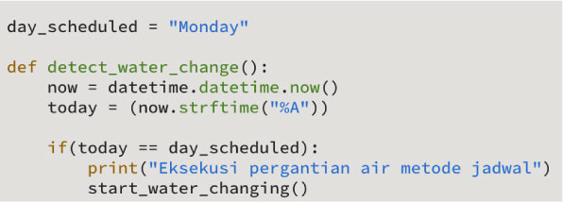

**Gambar 4.7** Jadwal disetel untuk mengganti air tiap hari senin

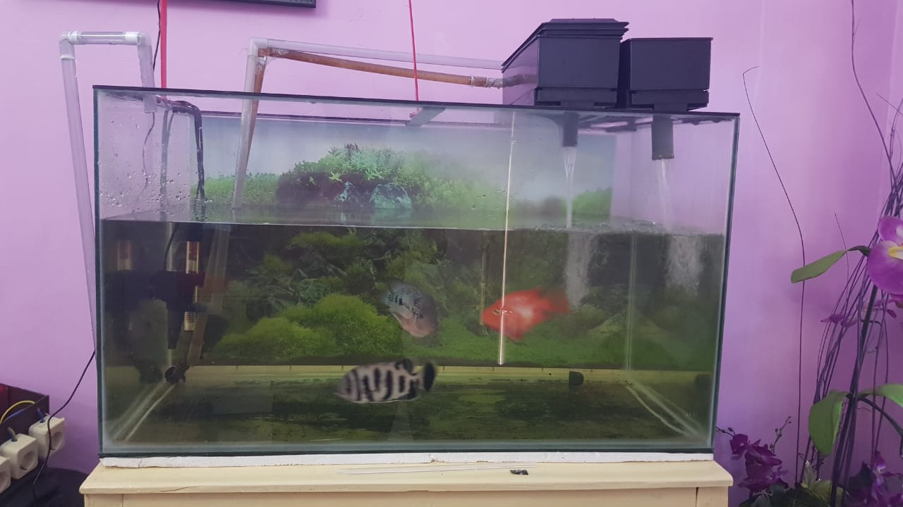

**Gambar 4.8**Kondisi akuarium penuh saat air belum diganti

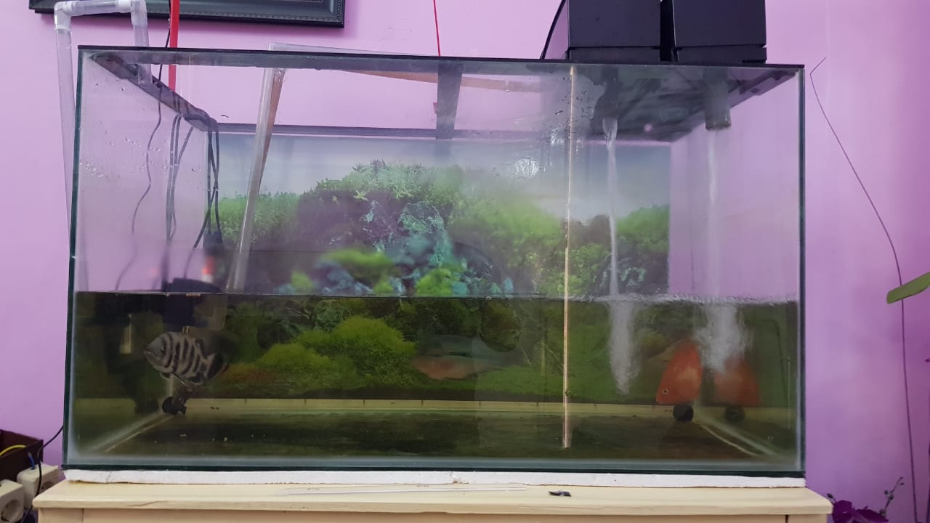

**Gambar 4.9** Kondisi akuarium saat air sedang diganti

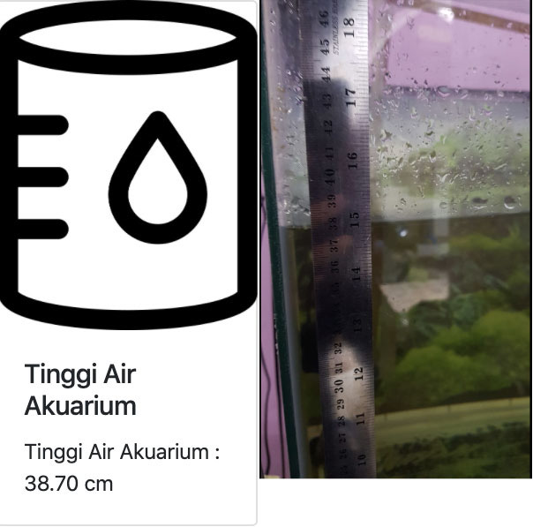

**Gambar 4.10**Kondisi akuarium saat proses penggantian air telah selesai dieksekusi

Dapat dilihat dari gambar 4.7 sampai gambar 4.10 bahwa prosedur penggantian 10% volume air akuarium telah berhasil berjalan dengan baik. Hal ini menunjukkan bahwa metode penggantian air dengan metode jadwal telah berhasil dilaksanakan.

scheduler.add_job (id = 'waterchange',

func = Autowc.detect_water_change,

trigger = 'interval',

hour = 24)

Kode program diatas merupakan kode program yang digunakan untuk mengeksekusi *method* untuk mengganti air. Adapun isi dari method yaitu untuk menyalakan pompa pengisap di akuarium utama hingga ketinggian air berkurang sesuai dengan jumlah yang diatur. Kemudian setelah itu program akan menyalakan pompa pengisi untuk mengisi kembali air di dalam akuarium agar ketinggiar air di dalam akuarium kembali seperti semula.

#### IV.2.4.2 Pengujian Sistem Penggantian Air Otomatis Metode Kekeruhan Air

Pengujian dengan metode kekeruhan air ialah menguji apakah sistem ini akan mengeksekusi perintah untuk melakukan proses penggantian air pada saat nilai kekeruhan air di dalam akuarium telah mencapai nilai air keruh yang sudah diatur sebelumnya.

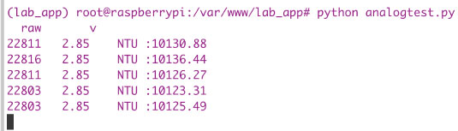

**Gambar 4.11**Nilai tegangan air keruh

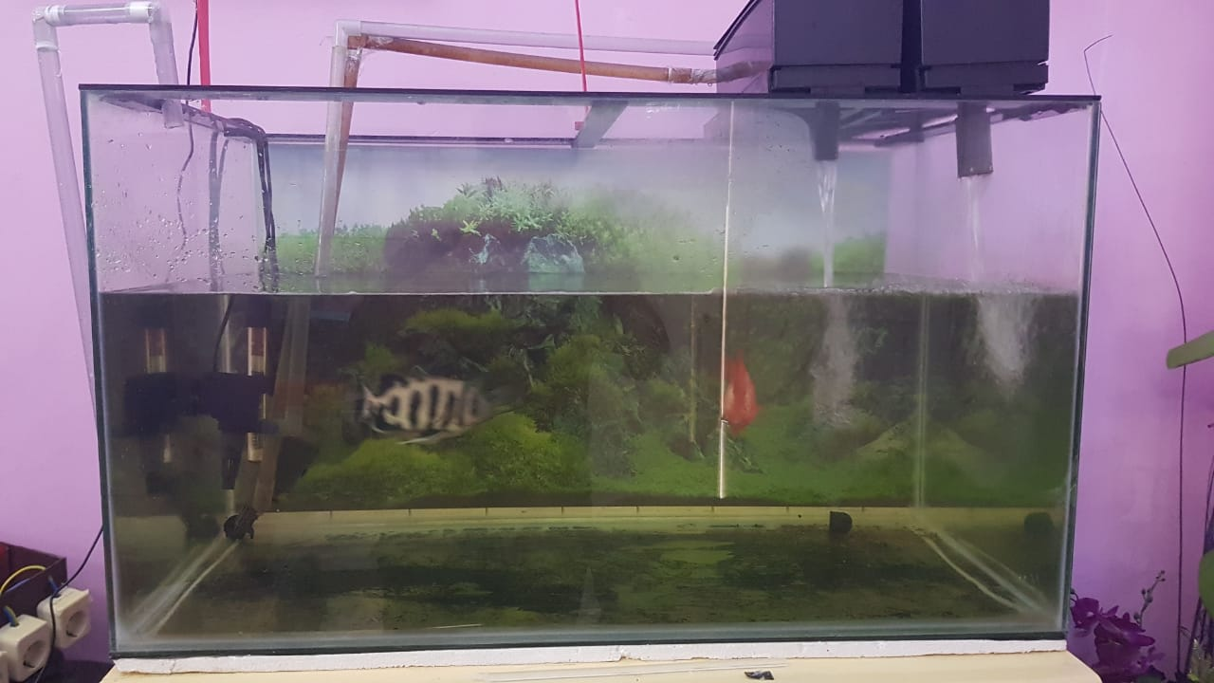**Gambar 4.12** Air akuarium keruh

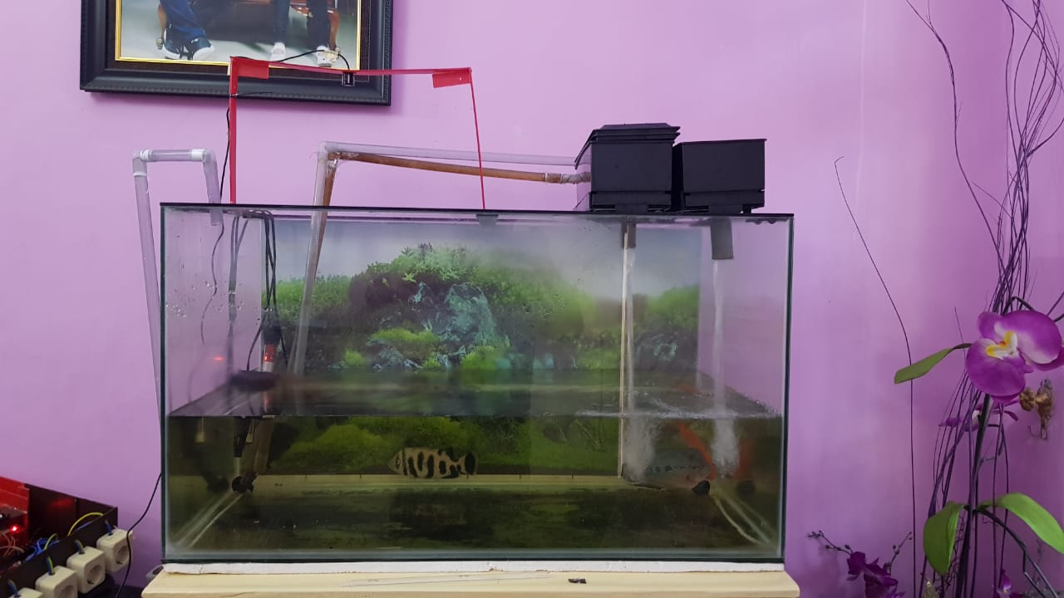

**Gambar 4.13** Kondisi akuarium saat air sedang diganti

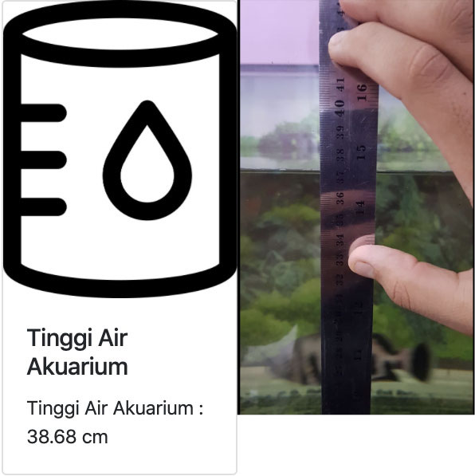

**Gambar 4.14**Kondisi akuarium saat proses penggantian air telah selesai dieksekusi

Dapat dilihat dari gambar 4.12 sampai gambar 4.14 bahwa prosedur penggantian air akuarium telah berhasil berjalan dengan baik. Hal ini menunjukkan bahwa metode penggantian air dengan metode nilai kekeruhan air telah berhasil dilaksanakan.

scheduler.add_job (id = 'waterchange',

func = Autowc.detect_water_change,

trigger = 'interval',

hour = 24)

Kode program diatas merupakan kode program yang digunakan untuk mengeksekusi *method* untuk mengganti air. Kode diatas dieksekusi dengan *background thread* agar *main thread* dari sistem ini cukup berfokus untuk mengerjakan *task* yang berhubungan dengan *Web Server* agar tidak mengganggu performa dalam proses penampilan data ke halaman web secara *real time.*

### IV.2.5 Pengujian Sistem Pemantauan Data Pada Web Browser

Pengujian visualisasi data pada *web server*  berupa pengujian pengujian penampilan data pada halaman *web*. Data yang diterima oleh sensor akan di-*parse*  terlebih dahulu sebelum ditampilkan ke halaman web, proses tersebut untuk menghapus karakter yang tidak penting yang ikut dalam data hasil pembacaan sensor. Berikut adalah kode program untuk menampilkan data ke halaman web.

# Mengambil nilai ketinggian air akuarium

var_mainTankWaterLvl = JSNDistance.measureTank(

GPIO_TRIGGER_MAIN,

GPIO_ECHO_MAIN,

mainTankDistance)

# Mengambil nilai ketinggian air cadangan

var_secondaryTankWaterLvl = JSNDistance.measureTank(

GPIO_TRIGGER_SECONDARY,

GPIO_ECHO_SECONDARY,

secondTankDistance)

# Mengambil nilai ketinggian air akuarium

var_mainTankTemperature = DSTemp.read_temp(device_file1)\

# Mengambil nilai ketinggian air cadangan

var_secondaryTankTemperature = DSTemp.read_temp(device_file2)

return render_template('home.html',

mainTankWaterLvl = var_mainTankWaterLvl,

secondaryTankWaterLvl = var_secondaryTankWaterLvl ,

mainTankTemperature = var_mainTankTemperature,

secondaryTankTemperature = var_secondaryTankTemperature ,

**templateData, hour=str("%.0f" % hour), minutes=str("%.0f" % minutes))

Data yang didapat setelah memanggil library masing-masing sensor kemudian di masukkan ke dalam argument dalam fungsi  *render_template()* yang merupakan fungsi bawaan dari *flask.render_template.* Fungsi ini penulis meletakkan delapan argument dengan urutan sebagai berikut :

* 1. Nama file .html yang akan ditampilkan
  2. Nilai ketinggian air akuarium
  3. Nilai ketinggian air cadangan
  4. Nilai suhu air akuarium
  5. Nilai suhu air cadangan
  6. Status Relay
  7. Estimasi Durasi baterai apabila mati lampu satuan jam
  8. Estimasi Durasi baterai apabila mati lampu satuan menit

Dapat dilihat dari kedelapan argument diatas, semua nilai dari sensor dan aktuator di-*render* ke dalam sebuah halaman web berformat .html. Hal ini agar dari sisi *client* dapat melihat nilai sensor pada sebuah halaman web melalui web browser apabile melakukan *request HTTP* pada web server pada laman home seperti berikut.

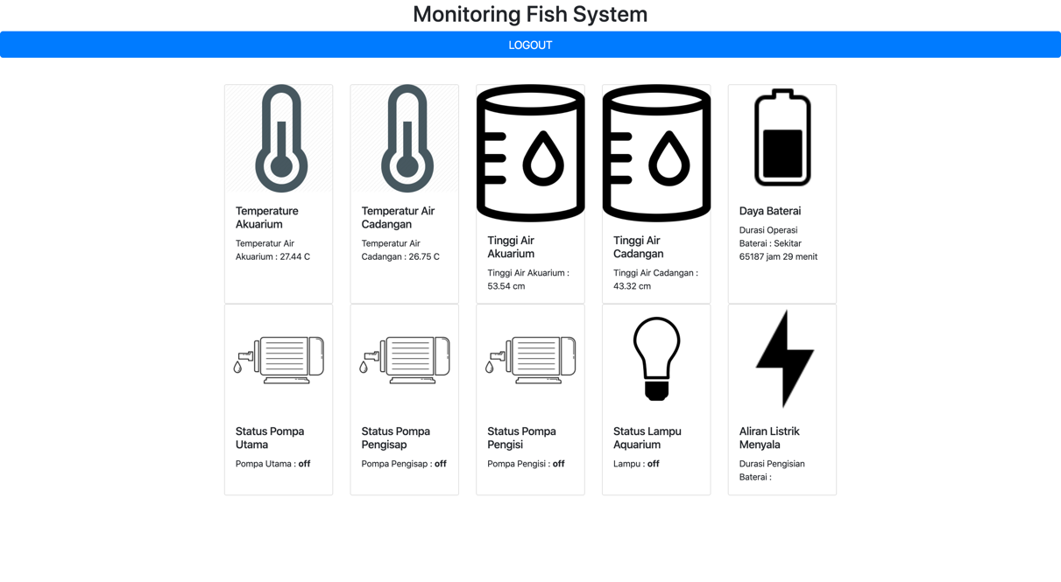

**Gambar 4.15** Pemantauan Data pada Website

Pada gambar 4.15 dapat dilihat data terakhir ditampilkan pada halaman web yang akan di muat ulang setiap 10 detik. Data yang ditampilkan berupa data suhu air akuarium, suhu air cadangan, tinggi air akuarium, tinggi air cadangan, status nyala pompa utama, status nyala pompa pengisap, status nyala pompa pengisi dan status nyala lampu akuarium.

## IV.3 Hasil Pengamatan dan Data

Setelah dilakukan pengujian sistem, peniliti melakukan pengamatan pada sistem-sistem serta data yang dihasilkan.

### IV.3.1 Web Server

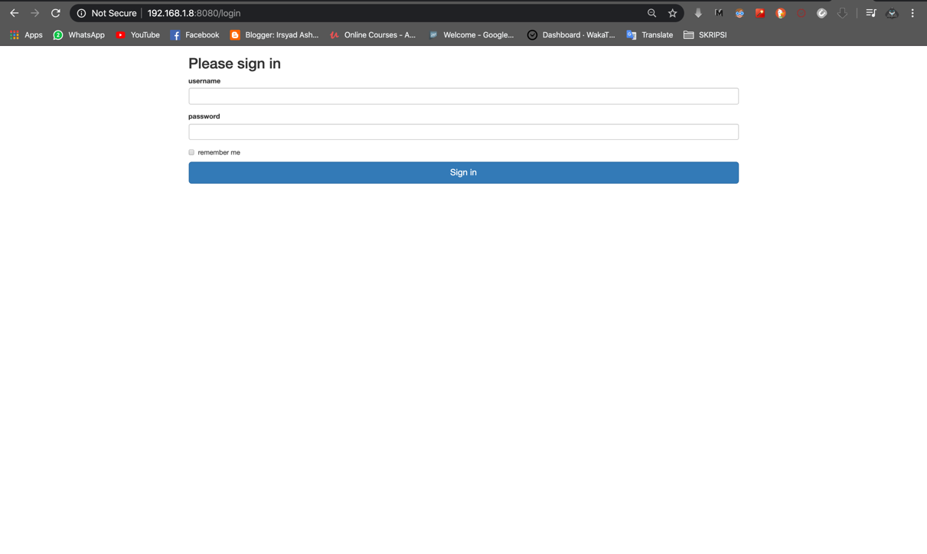*Web server* digunakan sebagai visualisasi dari implementasi Internet of Things. Dimana data suhu, ketinggian air, dan kekeruhan air dapat dipantau di komputer ataupun Smartphone dimana saja dan kapan saja oleh pengguna. Berikut tampilan halaman Web-nya dengan halaman awal merupakan halaman login yang dapat dilihat pada gambar 4.16.

**Gambar 4.16** Halaman login

Pada gambar 4.16 dapat dilihat bahwa sebelum masuk ke dashboard pemantauan akuarium (home) , user diharapkan untuk login terlebih dahulu, hal ini bertujuan agar tidak semua orang dapat mengakses dan melihat kondisi akuarium kita melalui internet, melainkan hanya untuk orang yang telah terotorisasi

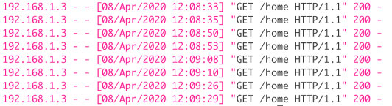

**Gambar 4.17**User request ke server setiap 15 detik

Setelah *user* memasukkan username dan password, *user* akan dialihkan menuju laman *home* dimana seluruh kondisi akuarium dapan dipantau secara *remote* melalui perangkat apapun yang memiliki koneksi internet dan *web browser.* Gambar 4.x(diatas) menunjukkan kode *request* 200 yang berarti *user* telah berhasil memuat laman home setiap 15 detik untuk mendapatkan data terbaru yang didapaatkan oleh sensor.

# BAB V

# PENUTUP

Bab ini berisi tentang kesimpulan yang didapatkan berdasarkan hasil penelitian yang telah dilakukan serta saran-saran untuk pengembangan lebih lanjut.

## V.1 Kesimpulan

Berdasarkan penelitian yang telah dilakukan dalam pengujian sistem akuarium terotomatisasi berbasis *Internet of Things*, maka dapat disimpulkan bahwa:

* + 1. Pada pengujian sistem penggantian air otomatis didapatkan akurasi penggantian volume air sebesar 95% pada 2 kali percobaan yaitu penggantian air berdsarkan waktu dan penggantian air berdasarkan tingkat kekeruhan air. Dengan akurasi terenda volume air yang diganti adalah 94%, sedangkan akurasi tertinggi ialaj 96%. Rata-rata akurasi pendeteksian tidak mencapai 100% dikarenakan spesifikasi sensor ultrasonic sebagai sensor pengukur ketinggian air yang dipengaruhi oleh permukaan air yang bergelombang jika ikan berenang di daerah dimana sensor diletakkan.
    2. Sistem pemantauan dan pemeliharaan akuarium terotomatisasi mengimplementasikan *Internet of Things*  dalam memantau suhu, ketinggian air, dan kekeruhan air pada halaman *web* sehingga berhasil dipantau dari jarak jauh. Hal tersebut dapat terealisasikan dikarenakan pada sistem ini digunakan mini pc yang bertindak sebagai web server yang terhubung ke jaringan internet secara nirkabel. Data dari sensor – sensor yang terhubung langsung ke mini pc melalui *GPIO PINS* kemudian di-*render* ke sebuah halaman web berformat *.html* untuk menampilkan data tersebut agar bisa dipantau secara *remote* oleh pengguna.

## V.2 Saran

Sehubungan dengan selesainya proses pembuatan skripsi ini, penulis bermaksud menyampaikan beberapa saran kepada para pembaca yakni:

* + 1. Peneliti berharap sistem pemantauan suhu dan ketinggian air dapat dikembangkan lagi dengan menambahkan fitur pengaturan otomatis suhu dan ketinggian air sehingga dapat membantu para pemelihara ikan hias dalam mengatur kondisi air secara otomatis
    2. Pada proses pendeteksian ketinggian air , masih belum optimal dalam akurasi deteksi menggunakan sinyal ultrasonik. Hal ini dikarenakan pemantulan gelombang ultrasonic dipengaruhi permukaan air yang bergelombang apabila ikan bergerak didekatnya.
    3. Sistem yang dibuat peneliti belum bisa memprediksi kondisi air yang optimal yang sesuai dengna jenis ikan di dalamnya, sehingga apapun jenis ikan yang berada di dalam akuarium akan diperlakukan sama dalam pengontrolan kualitas air. Dari hal tersebut peneliti berharap sistem yang telah di bangun dapat dikembangkan lagi agar sistem dapat mengoptimalkan kondisi air akuarium berdasarkan jenis ikannya.
    4. Masih terdapat banyak variable-variabel pada pemeliharaan ikan hias yang dapat dimanipulasi. Dimana peneliti berharap kedepannya variable-variabel tersebut dapat di manipulasi sehingga tercipta satu sistem pemantauan dan pemeliharaan akuarium menggunakan teknologi-teknologi modern

# 

# DAFTAR PUSTAKA

Muhammad Fachrial Yuni Yunizar Yunus, S. T. (2019). Rancang Sistem Rumah Walet Cerdas Berbasis Internet of Things. Makassar: Universitas Hasanuddin.

Asmanditya Hibatullah,(2019), Smart Aquarium Berbasis IOT. Surakarta: Inoversitas Muhammadiyah Surakarta.

Thiyraash Al David (2017), Aquarium Monitoring System. Kuala Lumpur : Tunku Abdul Rahman University

M.Mahendran , G. Sivakannu , Sriraman Balaji (2017), Implementation of Smart Farm Monitoring Using IOT. Thiruchirapalli : Saranathan College Of Engineering

Wpnsmith. (25. 7 2018). Raspberry Pi Temperature & Humidity Network Monitor : 11 Steps. [Online]

Available At Instructables.com: [https://www.instructables.com/id/Raspberry-Pi-Temperature-Humidity- Network-Monitor/](https://www.instructables.com/id/Raspberry-Pi-Temperature-Humidity-%20Network-Monitor/)

Dr. Peter Dalmaris. (25. 10 2019). Raspberry Pi Full Stack Raspbian. [Online]

Available At udemy.com:

<https://www.udemy.com/course/raspberry-pi-full-stack-raspbian/>

Jose Portilla. (01. 9 2019). Python and Flask Bootcamp: Create Websites using Flask. [Online]

Available At udemy.com:

<https://www.udemy.com/course/python-and-flask-bootcamp-create-websites-using-flask/>

Les, (25, 6 2017), DS18B20 Temperature Sensor With Python Raspberry Pi [Online]

Available At bigl.es:

<https://bigl.es/ds18b20-temperature-sensor-with-python-raspberry-pi/>

Alessandro Maggio,(07, 6 2018), How to create Python Modules, the complete tutorial. [Online]

Available ictshore.com:

<https://www.ictshore.com/python/create-python-modules-tutorial/>

Benne de Bakke,(16, 6 2019), Waterproof JSN-SR04T Ultrasonic Distance Sensor with Arduino Tutorial. [Online]

Available At makerguides.com:

<https://www.makerguides.com/jsn-sr04t-arduino-tutorial/>

**LAMPIRAN**

|  |
| --- |
| **#1.script app.py**  from flask import Flask, render_template, request, session, redirect, url_for  from flask_bootstrap import Bootstrap  from flask_socketio import SocketIO, send, emit  from AquariumAutomation import DSTemp, JSNDistance, Autowc, CurrentACS, SENTurbidity  from flask_apscheduler import APScheduler  from threading import Thread, Event  from flask_wtf import FlaskForm  from wtforms import StringField, PasswordField, BooleanField  from wtforms.validators import InputRequired, Email, Length  from flask_sqlalchemy import SQLAlchemy  from werkzeug.security import generate_password_hash, check_password_hash  from flask_login import LoginManager, UserMixin, login_user, login_required, logout_user, current_user  import RPi.GPIO as GPIO  import os  import time  import schedule  import glob  app = Flask(__name__)  app.debug = True  app.config['SECRET_KEY'] = 'fishwebmonitoringsystem'  app.config['SQLALCHEMY_DATABASE_URI'] = 'sqlite:////var/www/lab_app/login.db'  Bootstrap(app)  db = SQLAlchemy(app)  login_manager = LoginManager()  login_manager.init_app(app)  login_manager.login_view = 'login'  app.config['DEBUG'] = True  scheduler = APScheduler()  thread = None  #Inisiasi skema table dalam table database  class User(UserMixin, db.Model):  id = db.Column(db.Integer, primary_key=True)  username = db.Column(db.String(15), unique=True)  email = db.Column(db.String(50), unique=True)  password = db.Column(db.String(80))  #Memuat id user yang sedang login  @login_manager.user_loader  def load_user(user_id):  return User.query.get(int(user_id))  #inisiasi atribut dalam login page  class LoginForm(FlaskForm):  username = StringField('username', validators=[InputRequired(), Length(min=6, max=15)])  password = PasswordField('password', validators=[InputRequired(), Length(min=6, max=80)])  remember = BooleanField('remember me')  #Inisiasi mode Bus 1-Wire  os.system('modprobe w1-gpio')  os.system('modprobe w1-therm')  #Tinggi Sensor jika tank Kosong  mainTankDistance = 72 #calibrate this  secondTankDistance = 65 #calibrate this  #cek device sensor suhu  base_dir = '/sys/bus/w1/devices/'  #sensor temperature Akuarium  device_folder1 = glob.glob(base_dir + '28*')[0]  device_file1 = device_folder1 + '/w1_slave'  #sensor temperature tanki air cadangan  device_folder2 = glob.glob(base_dir + '28*')[1]  device_file2 = device_folder2 + '/w1_slave'  #Set GPIO number mode BCM  GPIO.setmode(GPIO.BCM)  GPIO.setwarnings(False)  #Pin untuk sensor ultrasonic water lvl akuarium  GPIO_TRIGGER_MAIN = 15  GPIO_ECHO_MAIN = 14  #Pin untuk sensor ultrasonic water lvl tanki air cadangan  GPIO_TRIGGER_SECONDARY = 25  GPIO_ECHO_SECONDARY = 24  #inisiasi mode pin untuk sensor ultrasonic  GPIO.setup(GPIO_TRIGGER_MAIN, GPIO.OUT) # Trigger main  GPIO.setup(GPIO_TRIGGER_SECONDARY, GPIO.OUT) # Trigger secondary  GPIO.setup(GPIO_ECHO_MAIN, GPIO.IN, pull_up_down=GPIO.PUD_UP) # Echo Main  GPIO.setup(GPIO_ECHO_SECONDARY, GPIO.IN, pull_up_down=GPIO.PUD_UP) # Echo Secondary  #Membuat pin stand by di posisi LOW  GPIO.output(GPIO_TRIGGER_MAIN, False)  GPIO.output(GPIO_TRIGGER_SECONDARY, False)  # inisiasi pin relay  pins = {  17 : {'name' : 'Pompa Utama', 'state' : GPIO.HIGH},  27 : {'name' : 'Pompa Pengisap', 'state' : GPIO.HIGH},  22 : {'name' : 'Pompa Pengisi', 'state' : GPIO.HIGH},  23 : {'name' : 'Lampu', 'state' : GPIO.HIGH}  }  # Mematikan aliran listrik menggunakan relay mode Normally Open  for pin in pins:  GPIO.setup(pin, GPIO.OUT)  GPIO.output(pin, GPIO.HIGH)    @app.route('/login', methods=['GET', 'POST'])  def login():  form = LoginForm()  if form.validate_on_submit():  user = User.query.filter_by(username=form.username.data).first()  if user:  if user.password == form.password.data:  login_user(user, remember=form.remember.data)  return redirect(url_for('main'))    return render_template('login.html', form=form)    @app.route('/logout')  @login_required  def logout():  logout_user()  return redirect(url_for('login'))  @app.route("/home")  @login_required  def main():  # Menyimpan pin-pin relay dan memasukkan nilai "state"nya ke dalam Dictionary bernama "pins" yang telah diinisiasi sebelumnya  for pin in pins:  pins[pin]['state'] = GPIO.input(pin)    # memasukkan Dictionary "pins" ke dalam dictionary "templateData":  templateData = {  'pins' : pins  }    var_mainTankWaterLvl = JSNDistance.measureTank(GPIO_TRIGGER_MAIN,GPIO_ECHO_MAIN,mainTankDistance)  var_secondaryTankWaterLvl = JSNDistance.measureTank(GPIO_TRIGGER_SECONDARY,GPIO_ECHO_SECONDARY, secondTankDistance)  var_mainTankTemperature = DSTemp.read_temp(device_file1)  var_secondaryTankTemperature = DSTemp.read_temp(device_file2)    hour, minutes = CurrentACS.get_battery_estimated_life(50,CurrentACS.get_current_values(1),20)    return render_template('home.html',mainTankWaterLvl = var_mainTankWaterLvl, secondaryTankWaterLvl = var_secondaryTankWaterLvl ,mainTankTemperature = var_mainTankTemperature, secondaryTankTemperature = var_secondaryTankTemperature ,**templateData, hour=str("%.0f" % hour), minutes=str("%.0f" % minutes))  scheduler.add_job(id = 'waterchange', func = Autowc.detect_water_change, trigger = 'interval', hour = 24)  scheduler.start()  if __name__ == "__main__":  app.run(host='0.0.0.0', port=8080,debug=True)  **# 2.script login.html**  {% extends "bootstrap/base.html" %}  {% import "bootstrap/wtf.html" as wtf %}  {% block title %}  Login  {% endblock %}  {% block styles %}  {{super()}}  <link rel="stylesheet" href="{{url_for('.static/css', filename='signin.css')}}">  {% endblock %}  {% block content %}  <div class="container">  <form class="form-signin" method="POST" action="/login">  <h2 class="form-signin-heading">Please sign in</h2>  {{ form.hidden_tag() }}  {{ wtf.form_field(form.username) }}  {{ wtf.form_field(form.password) }}  {{ wtf.form_field(form.remember) }}  <button class="btn btn-lg btn-primary btn-block" type="submit">Sign in</button>  </form>  </div> <!-- /container -->  {% endblock %}  **# 3.script home.html**  <!DOCTYPE HTML>  <html>  <head>  <meta charset="utf-8">  <meta name="viewport" content="width=device-width, initial-scale=1, shrink-to-fit=yes">    <meta http-equiv="refresh" content="15">  <title>Fish Monitoring System</title>    <link rel="stylesheet" href="https://stackpath.bootstrapcdn.com/bootstrap/4.4.1/css/bootstrap.min.css" integrity="sha384-Vkoo8x4CGsO3+Hhxv8T/Q5PaXtkKtu6ug5TOeNV6gBiFeWPGFN9MuhOf23Q9Ifjh" crossorigin="anonymous">    </head>  <body>  <script src="https://code.jquery.com/jquery-3.4.1.slim.min.js" integrity="sha384-J6qa4849blE2+poT4WnyKhv5vZF5SrPo0iEjwBvKU7imGFAV0wwj1yYfoRSJoZ+n" crossorigin="anonymous"></script>  <script src="https://cdn.jsdelivr.net/npm/popper.js@1.16.0/dist/umd/popper.min.js" integrity="sha384-Q6E9RHvbIyZFJoft+2mJbHaEWldlvI9IOYy5n3zV9zzTtmI3UksdQRVvoxMfooAo" crossorigin="anonymous"></script>  <script src="https://stackpath.bootstrapcdn.com/bootstrap/4.4.1/js/bootstrap.min.js" integrity="sha384-wfSDF2E50Y2D1uUdj0O3uMBJnjuUD4Ih7YwaYd1iqfktj0Uod8GCExl3Og8ifwB6" crossorigin="anonymous"></script>    <h1 id="titleWeb" align="center">Monitoring Fish System</h1>  <a href="/logout" class="btn btn-primary btn-lg btn-block" role="button">LOGOUT</a></div>  <br/>  <br/>  <div class="container">  <div class="card-deck">  <div class="card">  <img src="/static/images/temperature.png" class="card-img-top" alt="...">  <div class="card-body">  <h5 class="card-title">Temperature Akuarium</h5>  <p id="mainTankTemp" class="card-text">Temperatur Air Akuarium : {{mainTankTemperature}} C</p>  </div>  </div>  <div class="card">  <img src="/static/images/temperature.png" class="card-img-top" alt="...">  <div class="card-body">  <h5 class="card-title">Temperatur Air Cadangan</h5>  <p class="card-text">Temperatur Air Cadangan : {{secondaryTankTemperature}} C</p>  </div>  </div>  <div class="card">  <img src="/static/images/waterLvlWhite.png" class="card-img-top" alt="...">  <div class="card-body">  <h5 class="card-title">Tinggi Air Akuarium</h5>  <p class="card-text">Tinggi Air Akuarium : {{mainTankWaterLvl}} cm</p>  </div>  </div>  <div class="card">  <img src="/static/images/waterLvlWhite.png" class="card-img-top" alt="...">  <div class="card-body">  <h5 class="card-title">Tinggi Air Cadangan</h5>  <p class="card-text">Tinggi Air Cadangan : {{secondaryTankWaterLvl}} cm</p>  </div>  </div>  <div class="card">  <img src="/static/images/battery.png" class="card-img-top" alt="...">  <div class="card-body">  <h5 class="card-title">Daya Baterai</h5>  <p id="mainTankTemp" class="card-text">Durasi Operasi Baterai : Sekitar {{hour}} jam {{minutes}} menit</p>  </div>  </div>    </div>  <div class="card-deck">  <div class="card">  <img src="/static/images/waterPump.png" class="card-img-top" alt="...">  <div class="card-body">  <h5 class="card-title">Status Pompa Utama</h5>  <p>{{ pins[17].name }}  {% if pins[17].state == true %}  : <strong>off</strong></p>  {% else %}  : <strong>on</strong></p>  {% endif %}  </div>  </div>  <div class="card">  <img src="/static/images/waterPump.png" class="card-img-top" alt="Status Pompa Pengisap">  <div class="card-body">  <h5 class="card-title">Status Pompa Pengisap</h5>  <p>{{ pins[27].name }}  {% if pins[27].state == true %}  : <strong>off</strong></p>  {% else %}  : <strong>on</strong></p>  {% endif %}  </div>  </div>  <div class="card">  <img src="/static/images/waterPump.png" class="card-img-top" alt="Status Pompa Pengisi">  <div class="card-body">  <h5 class="card-title">Status Pompa Pengisi</h5>  <p>{{ pins[22].name }}  {% if pins[22].state == true %}  : <strong>off</strong></p>  {% else %}  : <strong>on</strong></p>  {% endif %}  </div>  </div>  <div class="card">  <img src="/static/images/lamp.png" class="card-img-top" alt="Status Lampu Aquarium">  <div class="card-body">  <h5 class="card-title">Status Lampu Aquarium</h5>  <p>{{ pins[23].name }}  {% if pins[23].state == true %}  : <strong>off</strong></p>  {% else %}  : <strong>on</strong></p>  {% endif %}  </div>  </div>  <div class="card">  <img src="/static/images/electricity.png" class="card-img-top" alt="...">  <div class="card-body">  <h5 class="card-title">Aliran Listrik Menyala</h5>  <p id="mainTankTemp" class="card-text">Durasi Pengisian Baterai : {{estimatedChargeTimeLeft}}</p>  </div>  </div>  </div>  </div>    </body>    </html>  **# 4. Script DSTemp.py**  def read_temp_raw(device_file):  f = open(device_file, 'r')  lines = f.readlines()  f.close()  return lines    def read_temp(device_file):  lines = read_temp_raw(device_file)  while lines[0].strip()[-3:] != 'YES':  time.sleep(0.2)  lines = read_temp_raw(device_file)  equals_pos = lines[1].find('t=')  if equals_pos != -1:  temp_string = lines[1][equals_pos+2:]  temp_c = float(temp_string) / 1000.0 # Get the tempereture in celcius  temp_f = temp_c * 9.0 / 5.0 + 32.0 # Get the tempereture in fahrenheit    return str("%.2f" % temp_c)  **# 5. Script SENTurbidity.py**  import time  import board  import busio  import math  import adafruit_ads1x15.ads1115 as ADC  from adafruit_ads1x15.analog_in import AnalogIn  # Create the I2C bus  i2c = busio.I2C(board.SCL, board.SDA)  # Create the ADC object using the I2C bus  adc = ADC.ADS1115(i2c)  dirty_water_voltage = 2.85  def check_turbidity_values(isWaterChanging):  #channel 0 in ADS1115 module  channel = AnalogIn(adc, ADC.P0)  if(channel.voltage >= dirty_water_voltage):  return True  **# 6. Script JSNDistance**  import RPi.GPIO as GPIO  import time  TRIGGER_TIME = 0.00001  MAX_TIME = 0.004 # max time waiting for response in case something is missed  #Set GPIO number mode BCM  GPIO.setmode(GPIO.BCM)  # This function measures a distance  def measureTank(triggerPin,echoPin,bottomTankDistance):  # Pulse the trigger/echo line to initiate a measurement  GPIO.output(triggerPin, True)  time.sleep(TRIGGER_TIME)  GPIO.output(triggerPin, False)  # ensure start time is set in case of very quick return  start = time.time()  timeout = start + MAX_TIME  # set line to input to check for start of echo response  while GPIO.input(echoPin) == 0 and start <= timeout:  start = time.time()  if(start > timeout):  return "out of range"  stop = time.time()  timeout = stop + MAX_TIME  # Wait for end of echo response  while GPIO.input(echoPin) == 1 and stop <= timeout:  stop = time.time()  if(stop <= timeout):  elapsed = stop-start  distance = float(elapsed * 34300)/2.0  else:  return "out of range"  return str("%.2f" % (bottomTankDistance-distance))  **# 7. Script AutoWC**  #script  from AquariumAutomation import JSNDistance  import RPi.GPIO as GPIO  import time  import datetime  from AquariumAutomation import SENTurbidity  #Set GPIO number mode BCM  GPIO.setmode(GPIO.BCM)  GPIO.setwarnings(False)  #HIGH = MENYALA  pompa_utama = 17  pengisap = 27  pengisi = 22  lampu = 23  GPIO.setup(pompa_utama, GPIO.OUT) #pompa utama  GPIO.setup(pengisap, GPIO.OUT) #pompa pengisap  GPIO.setup(pengisi, GPIO.OUT) #pompa pengisi  GPIO.setup(lampu, GPIO.OUT) #Lampu  #Pin untuk sensor ultrasonic water lvl akuarium  GPIO_TRIGGER_MAIN = 15  GPIO_ECHO_MAIN = 14  #Pin untuk sensor ultrasonic water lvl tanki air cadangan  GPIO_TRIGGER_SECONDARY = 25  GPIO_ECHO_SECONDARY = 24  #inisiasi mode pin untuk sensor ultrasonic  GPIO.setup(GPIO_TRIGGER_MAIN, GPIO.OUT) # Trigger main  GPIO.setup(GPIO_TRIGGER_SECONDARY, GPIO.OUT) # Trigger secondary  GPIO.setup(GPIO_ECHO_MAIN, GPIO.IN, pull_up_down=GPIO.PUD_UP) # Echo Main  GPIO.setup(GPIO_ECHO_SECONDARY, GPIO.IN, pull_up_down=GPIO.PUD_UP) # Echo Secondary  GPIO.output(GPIO_TRIGGER_MAIN, False)  GPIO.output(GPIO_TRIGGER_SECONDARY, False)  #Tinggi Sensor jika tank Kosong  mainTankDistance = 72 #calibrate this  secondTankDistance = 65 #calibrate this    maxWater = JSNDistance.measureTank(GPIO_TRIGGER_MAIN,GPIO_ECHO_MAIN,mainTankDistance) #mengambil nilai ketinggian  waterVolumetoChange = float(maxWater) / 15 # mengganti 1/15 volume air di dalam tank  volumeAfterDrain = float(maxWater) - float(waterVolumetoChange)  isTankDrained = False  isWaterChangeCompleted = False  day_scheduled = "Monday"  def detect_water_change():  now = datetime.datetime.now()  today = (now.strftime("%A"))    if(today == day_scheduled):  print("Eksekusi pergantian air metode jadwal")  start_water_changing()  elif (chan_v >= chan_dirty):  print("Eksekusi pergantian air metode kekeruhan")  elif (chan_v <= chan_dirty):  print("Air aman")    def start_water_changing():  while isWaterChangeCompleted == False:  time.sleep(2)  if(isTankDrained == False):  drain_half_tank()  else :  fill_full_tank()  if(isWaterChangeCompleted == True):  print("Water Change completed")  break    def drain_half_tank():  # half = maxWater/2 #kode asli  if(float(JSNDistance.measureTank(GPIO_TRIGGER_MAIN,GPIO_ECHO_MAIN,mainTankDistance)) > float(volumeAfterDrain)):  GPIO.output(pengisap, GPIO.LOW) #Nyalakan pompa pengisap  time.sleep(4)  print("penyedotan sedang berlangsung...")  print("Target volume air :")  print(volumeAfterDrain)  print("Ketinggian Air : ")  print(JSNDistance.measureTank(GPIO_TRIGGER_MAIN,GPIO_ECHO_MAIN,mainTankDistance))  print("\n\n")  else :  GPIO.output(pengisap, GPIO.HIGH) #Matikan pompa pengisap  globals()['isTankDrained'] = True  print("penyedotan telah selesai!\n\n")  print("\n\n")  time.sleep(1)    def fill_full_tank():  if(float(JSNDistance.measureTank(GPIO_TRIGGER_MAIN,GPIO_ECHO_MAIN,mainTankDistance)) < float(maxWater)):  GPIO.output(pengisi, GPIO.LOW) #Nyalakan pompa pengisi  time.sleep(2)  print("pengisian sedang berlangsung...\n")  print("Ketinggian Air : ")  print(JSNDistance.measureTank(GPIO_TRIGGER_MAIN,GPIO_ECHO_MAIN,mainTankDistance))  print(" Target volume air :")  print(maxWater)  print("\n\n")  else :  GPIO.output(pengisi, GPIO.HIGH) #Matikan pompa pengisi  print("mematikan pompa pengisi...")  globals()['isWaterChangeCompleted'] = True  **# 8. Script CurrentACS.py**  import time  import board  import busio  import math  import adafruit_ads1x15.ads1115 as ADC  from adafruit_ads1x15.analog_in import AnalogIn  # Create the I2C bus  i2c = busio.I2C(board.SCL, board.SDA)  # Create the ADC object using the I2C bus  adc = ADC.ADS1115(i2c)  #calibrate this according to the sensors. In this case, I use the 5A version  sensitivity = 185 # mv/A for ACS712 5A version, 100 mV/A for 20A version, and 66 mv/A for 30A version  #jika tak ada arus, tegangan harusnya 0  offsetVoltage = 0.5  def get_current_values(channel_num):  chan = ADC.P1  if (channel_num == 1):  chan = ADC.P1  if(channel_num == 2):  chan = ADC.P2    channel = AnalogIn(adc,chan)  current = (channel.voltage - offsetVoltage) / sensitivity  return current  def get_battery_estimated_life(battery_power, current_flow, battery_deficiency):  usage_time = battery_power/current_flow  deficiency = usage_time*(battery_deficiency/100)  estimated_usage_time = usage_time - deficiency  minutes = (estimated_usage_time % 1) * 60  hour = estimated_usage_time - (estimated_usage_time % 1)  #  # print("Hour : ")  # print(str("%.0f" % hour))  # print("Minutes : ")  # print(str("%.0f" % minutes))  return hour, minutes |